Tên: Lê Trung Kiên
Lớp: 11_ĐH_CNPM1
Mssv: 1150080060

Nội dung thực hành
I. Theo dõi tiến độ
1. Lưu đường cơ sở của kế hoạch của bạn
1. Bạn tạo tập tin và đặt tên là “Simple Tracking_Start.mpp”, nội dung file theo các
Task bên dưới, để hoàn thành bài tập này.
2. Trên tab “Project”, trong nhóm “Schedule”, bấm “Set Baseline”, rồi bấm “Set
Baseline...”. Hộp thoại Set Baseline xuất hiện.
Bạn sẽ đặt đường cơ sở cho toàn bộ kế hoạch bằng cách sử dụng cài đặt mặc định
của hộp thoại.
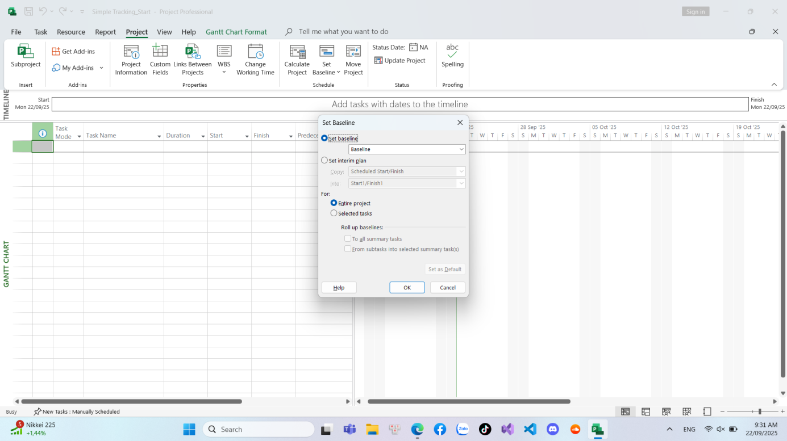
3. Nhấp vào OK.
Dự án lưu đường cơ sở, mặc dù không có dấu hiệu nào trong khung nhìn Biểu đồ
Gantt rằng mọi thứ đã thay đổi. Bây giờ bạn sẽ thấy một số thay đổi do việc lưu đường
cơ sở.
4. Trên tab “Task”, trong nhóm “View”, bấm vào mũi tên xuống bên dưới “Gantt
Chart”, rồi bấm “Task Sheet”.
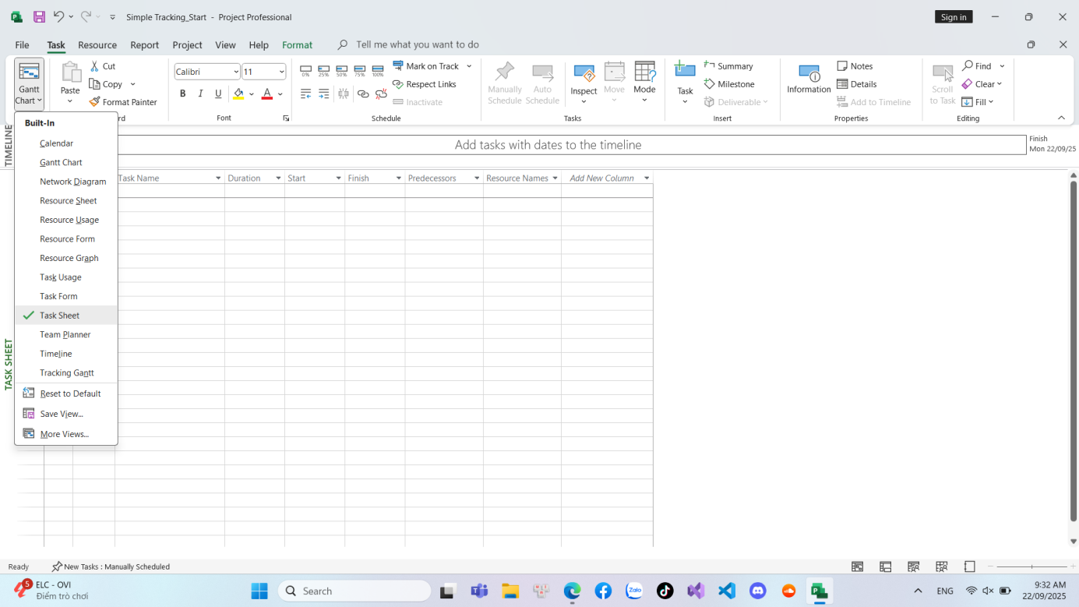
Khung nhìn “Task Sheet” xuất hiện. Vì đây là khung nhìn dạng bảng, nó không
bao gồm biểu đồ Gantt, nên sẽ có nhiều không gian để xem các trường trong bảng Entry.
Bây giờ bạn sẽ chuyển sang bảng phương sai “Variance” trong khung nhìn Task
Sheet. Bảng phương sai “Variance” là một trong số các bảng được xác định trước bao
gồm các giá trị đường cơ sở.
5. Trên tab “View”, trong nhóm dữ liệu “Data”, bấm “Tables”.
Trong các bảng được liệt kê, lưu ý dấu check bên cạnh Entry. Điều này có nghĩa là
bảng Entry hiện đang được hiển thị trong khung nhìn Task Sheet. Tiếp theo, bạn sẽ
chuyển sang một bảng khác.
6. Bấm vào “Variance”.
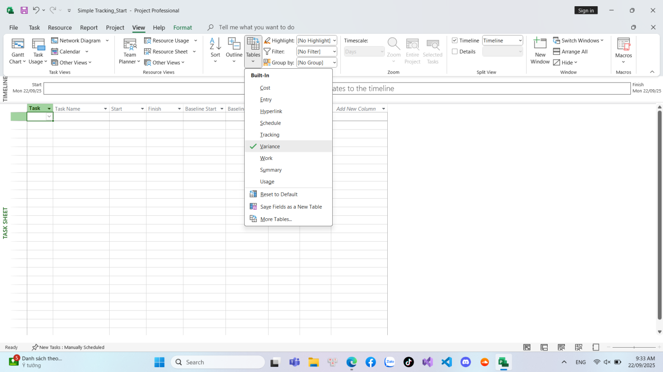
7. Trên tab “View”, trong nhóm “Task Views”, bấm “Gantt Chart”. Khung nhìn biểu
đồ Gantt xuất hiện.
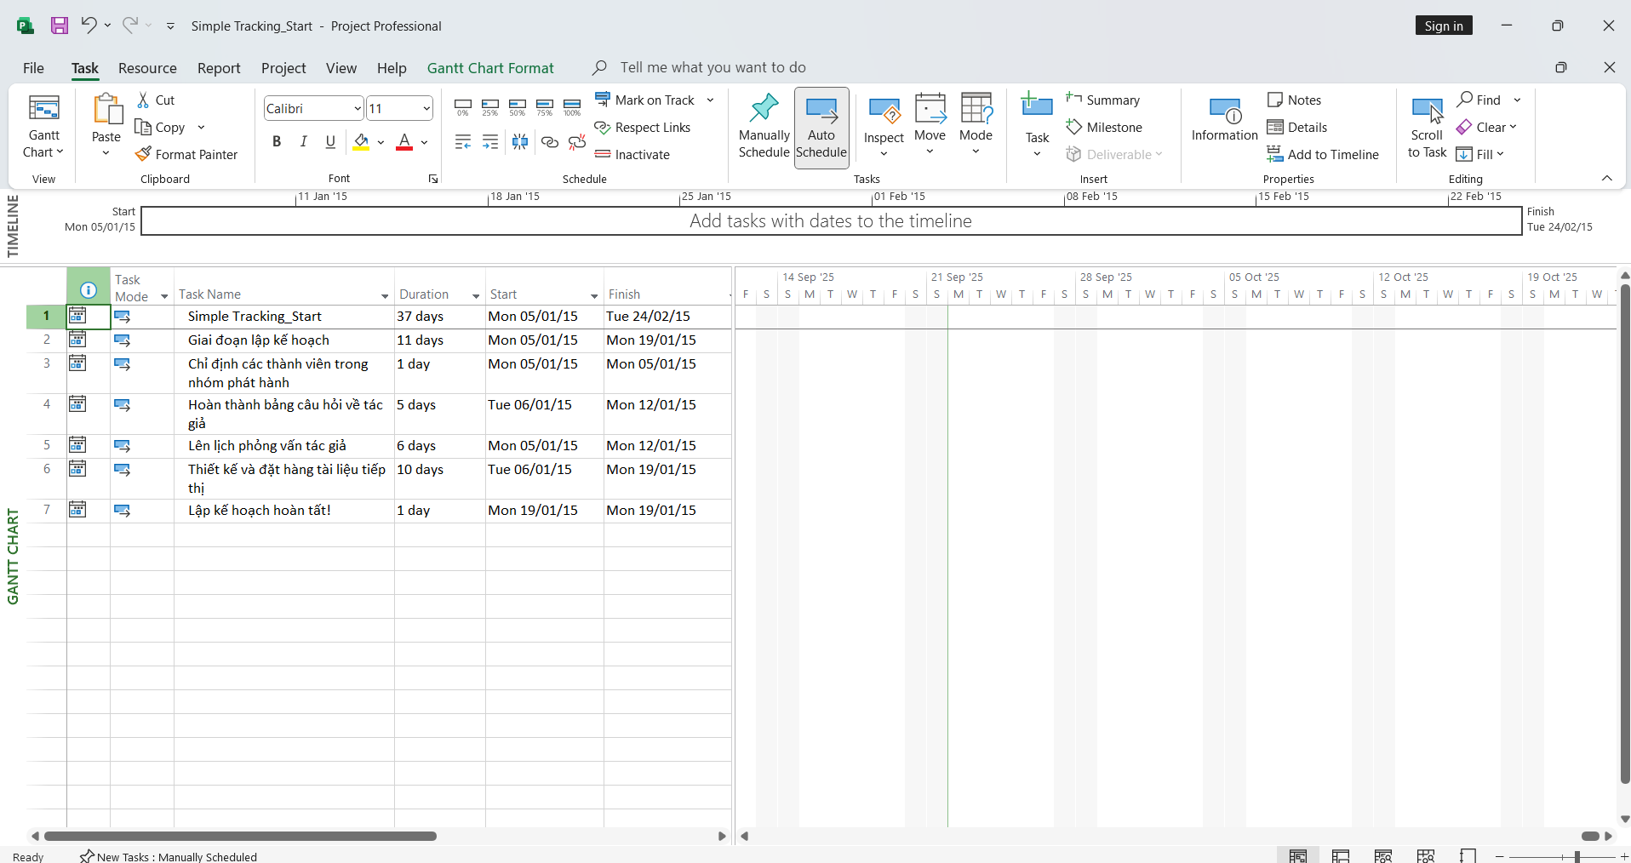
- Theo dõi một kế hoạch như đã lên lịch đến một ngày cụ thể
1. Trên tab “Project”, trong nhóm “Status”, bấm cập nhật dự án “Update Project”.
Hộp thoại cập nhật dự án xuất hiện.
2. Đảm bảo rằng tùy chọn “Update work as complete through” được chọn. Trong hộp
liền kề, nhập hoặc chọn ngày 14/1/15.
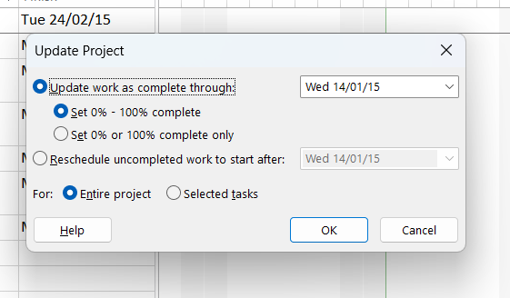
3. Nhấp vào OK.
Dự án ghi lại tỷ lệ phần trăm hoàn thành cho các nhiệm vụ được lên lịch bắt đầu
trước ngày 14 tháng 1. Nó hiển thị tiến trình đó bằng cách vẽ các thanh tiến trình
(progress bars) trong các thanh Gantt cho các nhiệm vụ đó.
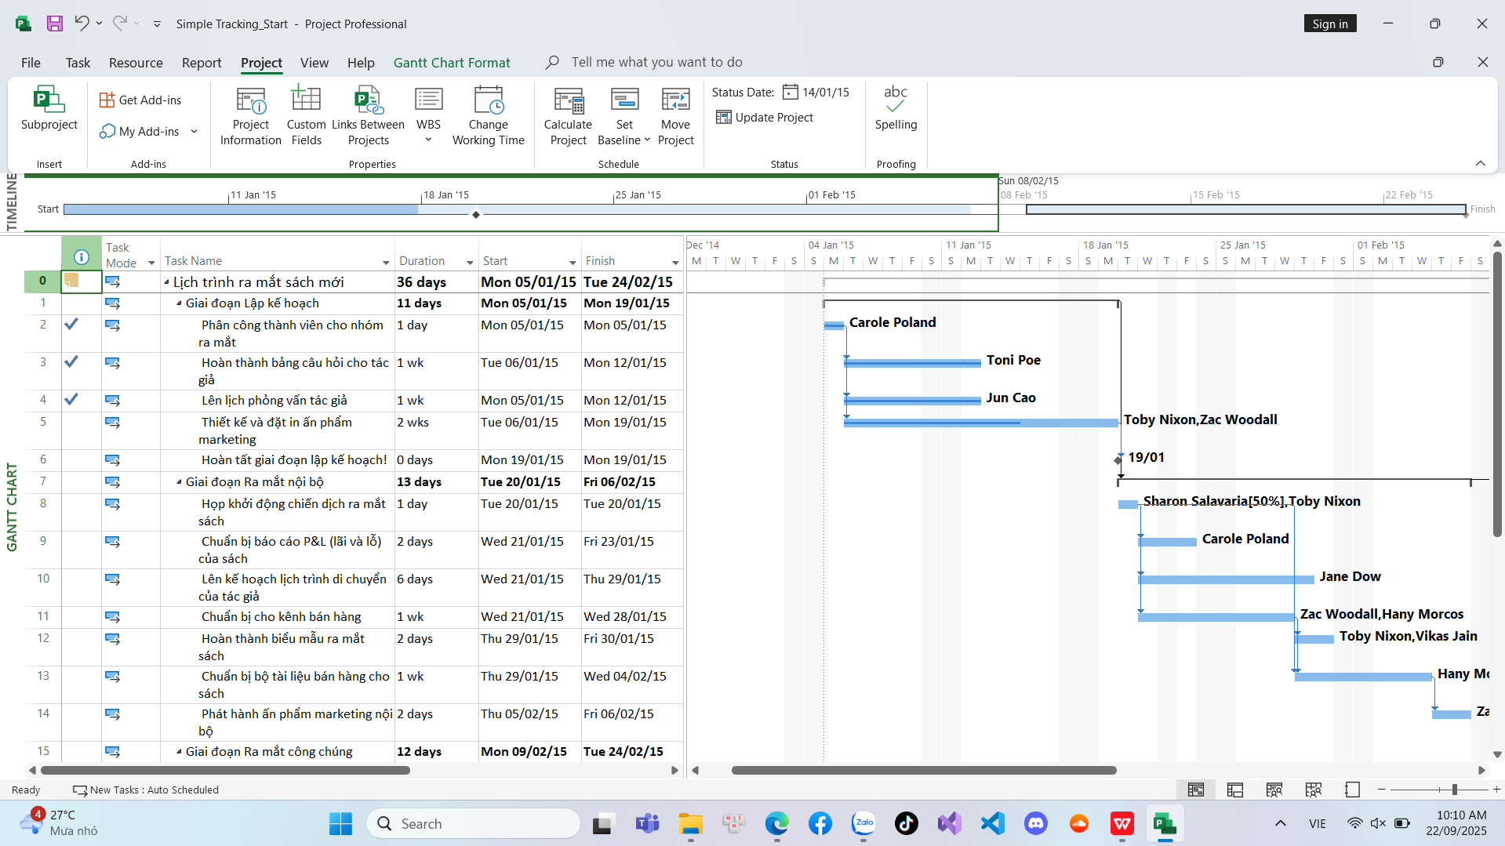
- Nhập tỷ lệ phần trăm hoàn thành nhiệm vụ
1. Trong cột “Task Name”, hãy chọn tên của nhiệm vụ 5, Thiết kế và đặt hàng tài liệu
tiếp thị. Hiện tại, nhiệm vụ này đạt một phần tiến độ nhưng vẫn chưa hoàn thành.
Quan sát thanh Gantt để xem sự thay đổi sau khi thực hiện bước kế tiếp.
2. Trên tab “Task”, trong nhóm “Schedule”, bấm 100% Complete. Dự án ghi lại
công việc thực tế cho nhiệm vụ theo lịch trình và mở rộng thanh tiến trình suốt chiều
Thanh tiến trình cho biết phần của mỗi nhiệm vụ đã được hoàn thành.
Dấu check xuất hiện trong cột Indicators cho các nhiệm vụ đã được hoàn thành.
dài của thanh Gantt. Quan sát thanh Gantt để thấy sự thay đổi so với bước trên.
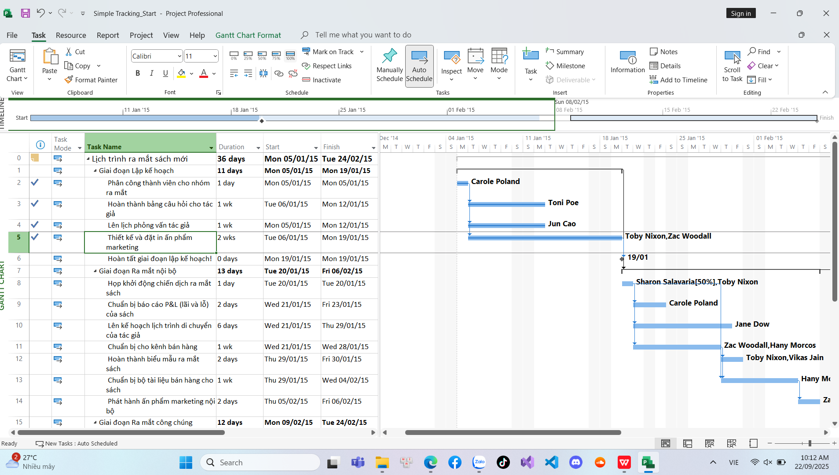
Tiếp theo, bạn sẽ ghi lại rằng: mốc hoàn thành cho Giai đoạn lập kế hoạch và nhiệm
vụ đầu tiên của Giai đoạn ra mắt nội bộ đã hoàn thành.
3. Trong cột “Task Name”, chọn tên của nhiệm vụ 6, Lập kế hoạch hoàn tất! và trong
khi giữ phím Ctrl, hãy chọn tên của nhiệm vụ 8, Khởi động cuộc họp ra mắt sách.
4. Trên tab “Task”, trong nhóm “Schedule”, bấm 100% Complete.
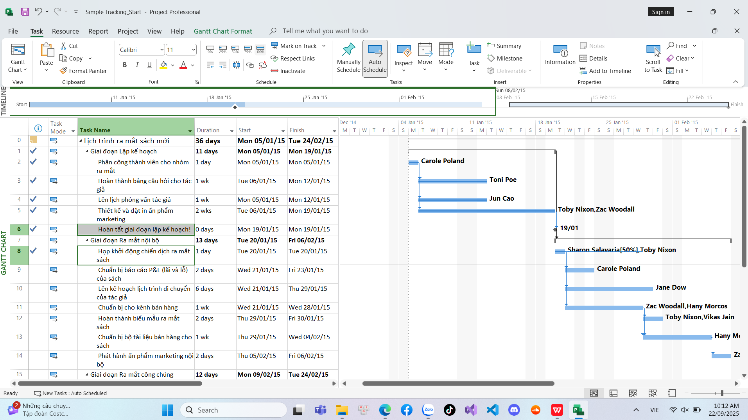
5. Nhấp vào tên của nhiệm vụ 9, Soạn báo cáo lời – lỗ về sách.
6. Trên tab “Task”, trong nhóm “Schedule”, bấm 50% Complete.
Dự án ghi lại công việc thực tế cho nhiệm vụ theo lịch trình và sau đó vẽ thanh tiến
độ thông qua một phần của thanh Gantt.
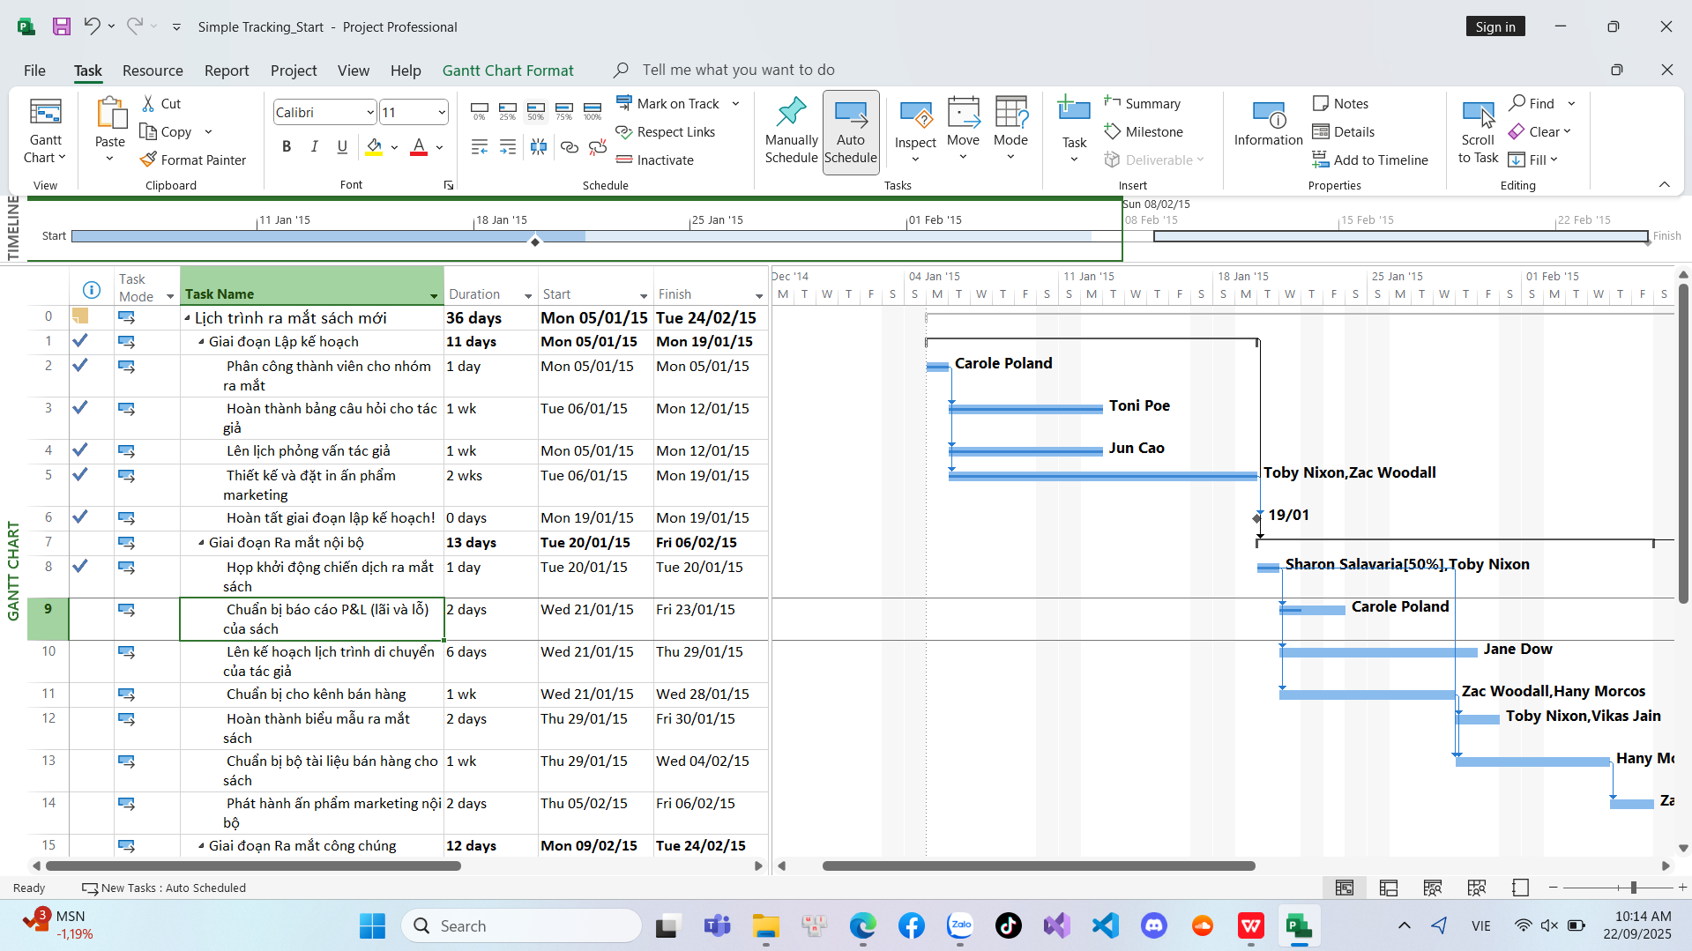
- Nhập giá trị thực tế cho các nhiệm vụ
1. Trên tab “View”, trong nhóm dữ liệu “Data”, bấm “Tables” rồi bấm “Work”.
Bảng Work xuất hiện.
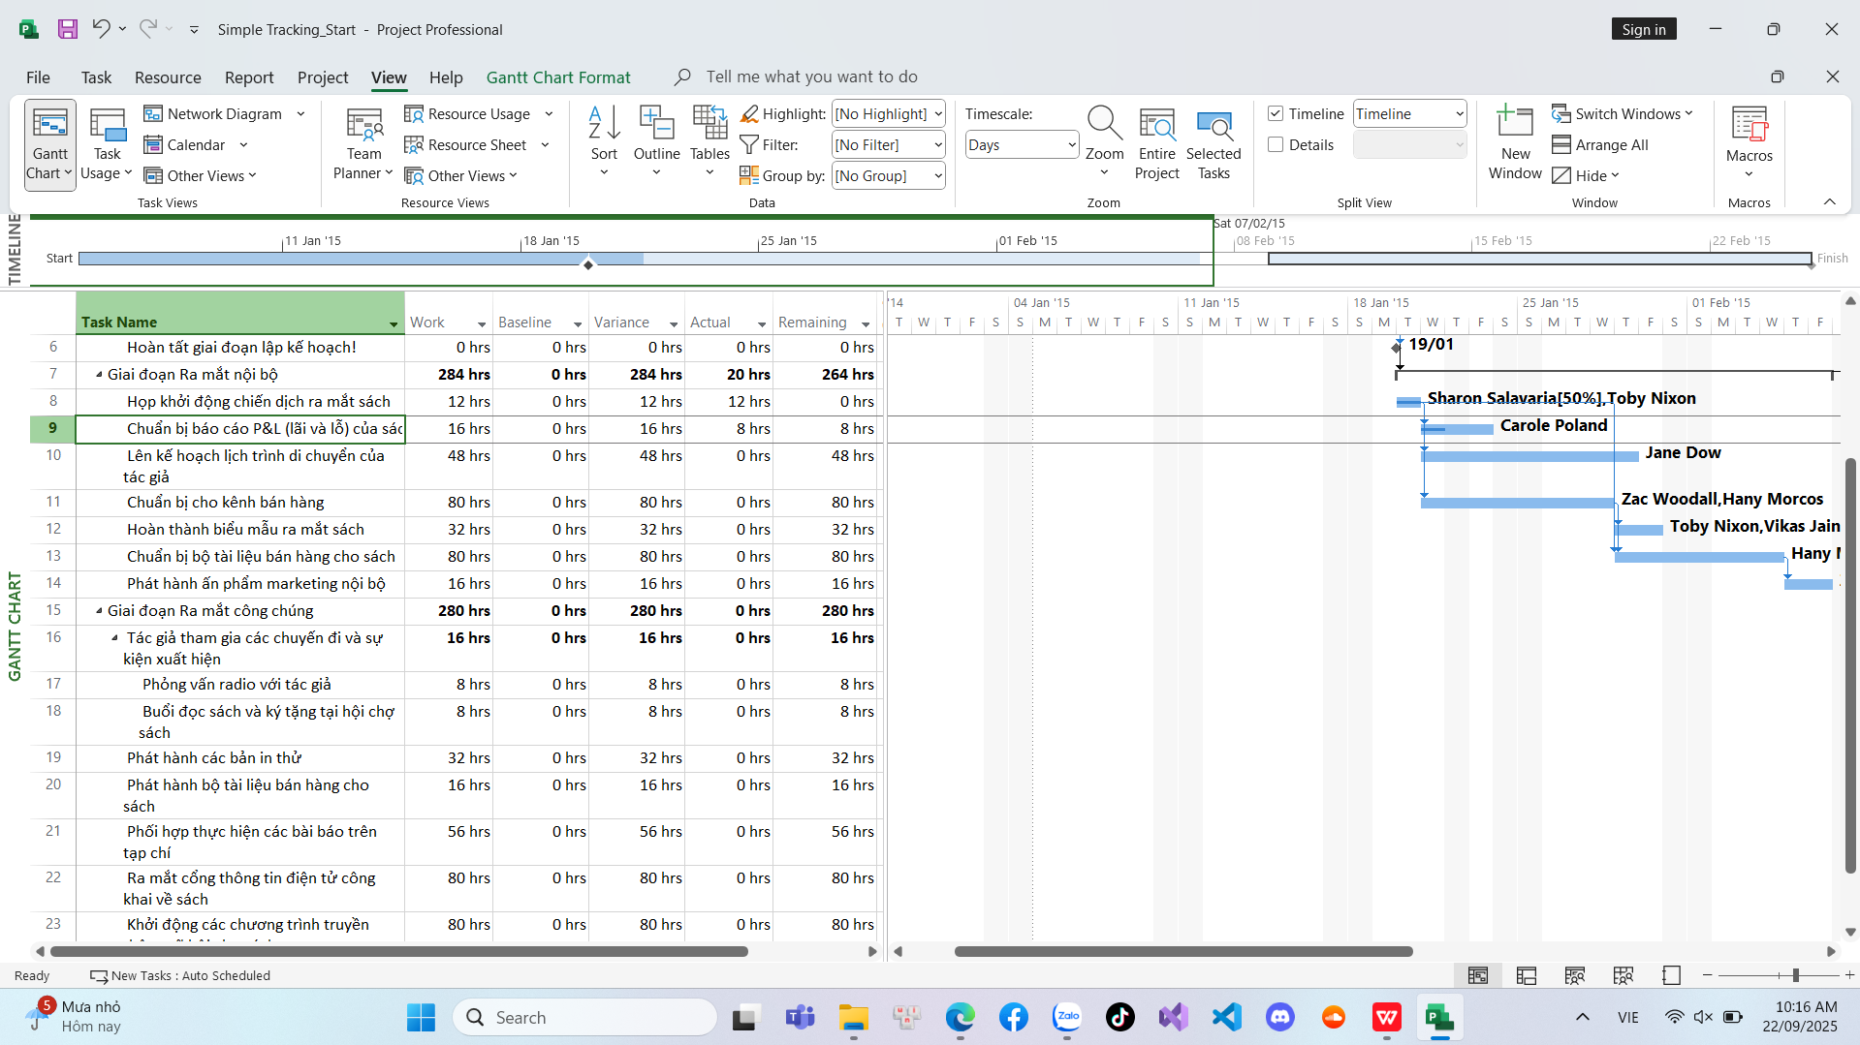
Trong trường “Actual” cho nhiệm vụ 9, Soạn báo cáo lời – lỗ về sách, nhập hoặc
chọn 24, rồi nhấn Enter.
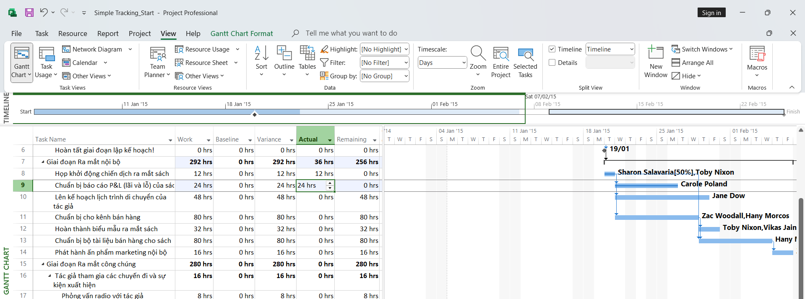
4. Trong cột “Task Name”, nhấp vào nhiệm vụ 10, Lập kế hoạch cho hành trình của
tác giả.
Nhiệm vụ này bắt đầu trước một ngày làm việc so với kế hoạch (thứ Ba trước ngày
bắt đầu dự kiến) và mất tổng cộng bảy ngày để hoàn thành. Bạn sẽ ghi lại thông tin này
trong hộp thoại “Update Task”.
5. Trên tab “Task”, trong nhóm “Schedule”, bấm vào mũi tên xuống ở bên phải của
nút đánh dấu theo dõi “Mark on Track”, rồi bấm cập nhật nhiệm vụ “Update
Tasks”.
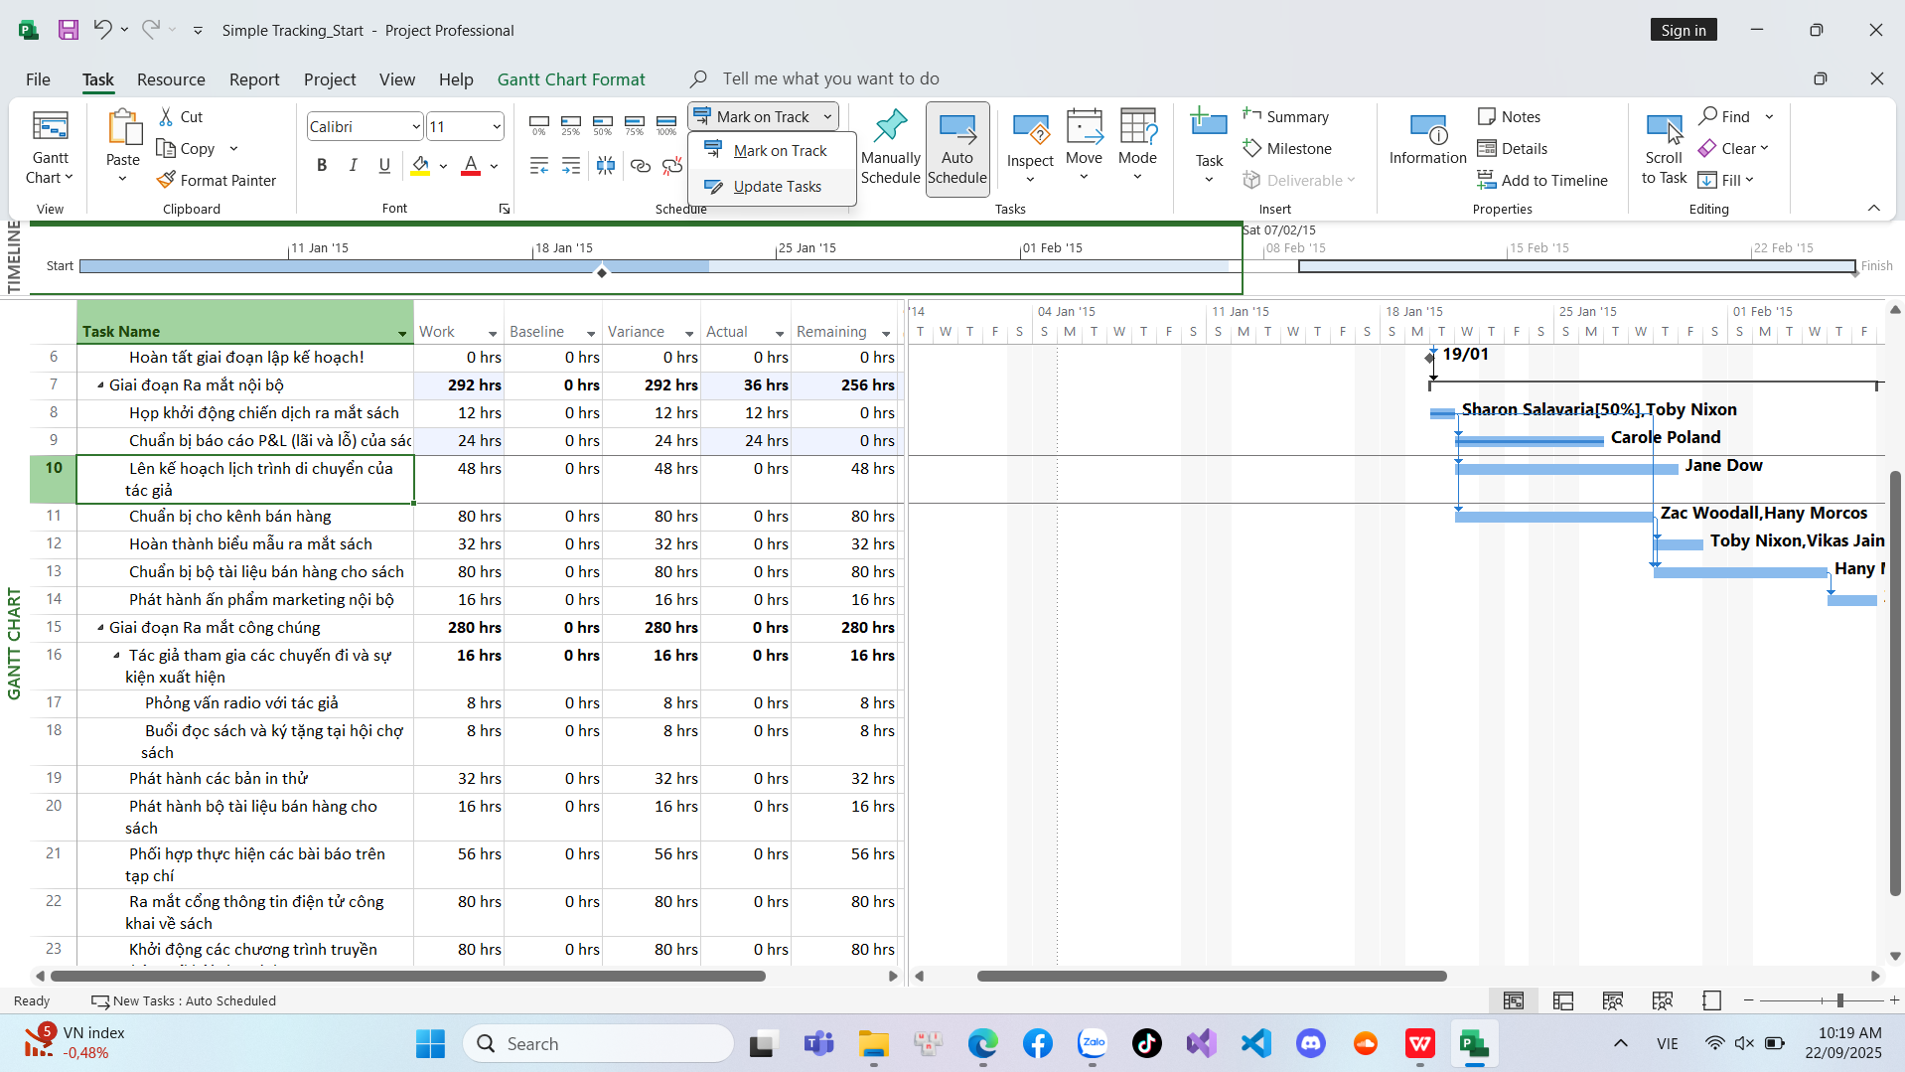
6. Trong trường “Start” trong nhóm “Actual” ở bên trái hộp thoại, nhập hoặc chọn
20/1/15.
7. Trong trường thời lượng thực tế “Actual dur”, nhập hoặc chọn 7d.
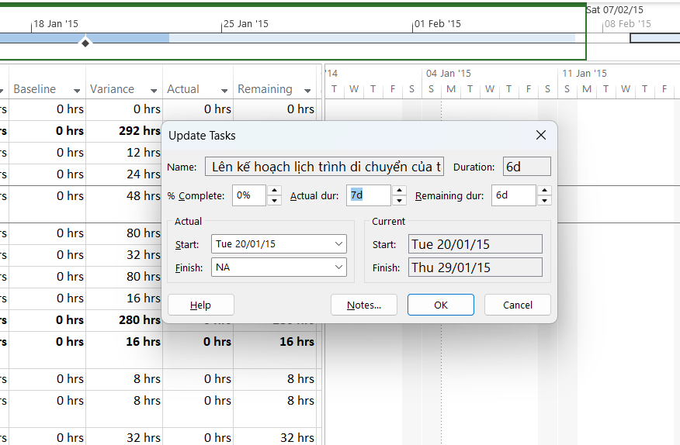
8. Nhấp vào OK.

9. Trong cột “Task Name”, nhấp vào nhiệm vụ 11, Chuẩn bị kênh bán hàng.
10. Trên tab “Task”, trong nhóm “Schedule”, bấm vào mũi tên xuống ở bên phải của
nút đánh dấu theo dõi “Mark on Track”, rồi bấm cập nhật nhiệm vụ “Update
Tasks”.
Hộp thoại “Update Task” xuất hiện.
- Trong trường thời lượng thực tế “Actual dur”, nhập 7d,
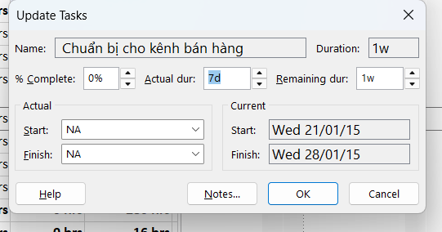
- sau đó bấm OK.
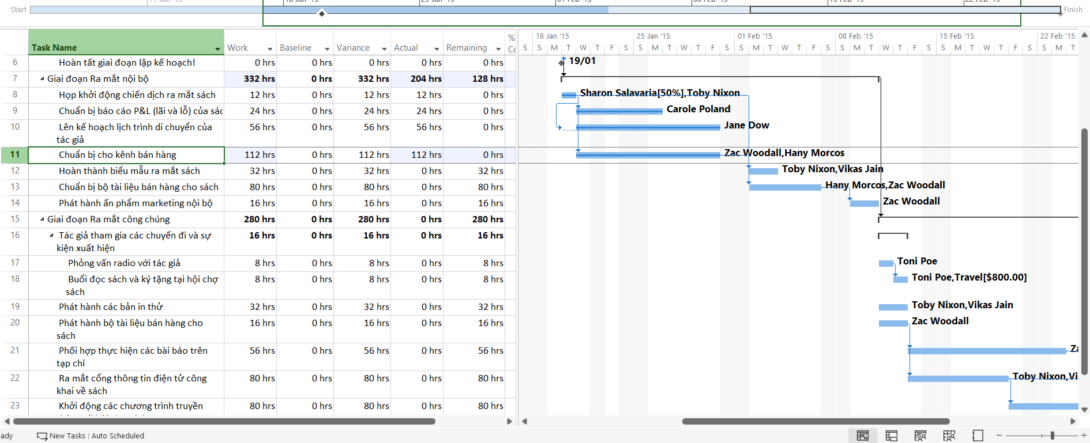
II. Theo dõi tiến độ các nhiệm vụ và phân công
1. Cập nhật đường cơ sở
1. Tạo tập tin thứ 2, dựa vào Task bên dưới, đặt tên “Advanced Tracking
A_Start.mpp”, để hoàn thành bài tập này.
2. Trên tab “View”, trong nhóm “Task View”, bấm vào mũi tên xuống bên dưới nút
“Gantt Chart” rồi bấm “Tracking Gantt”.
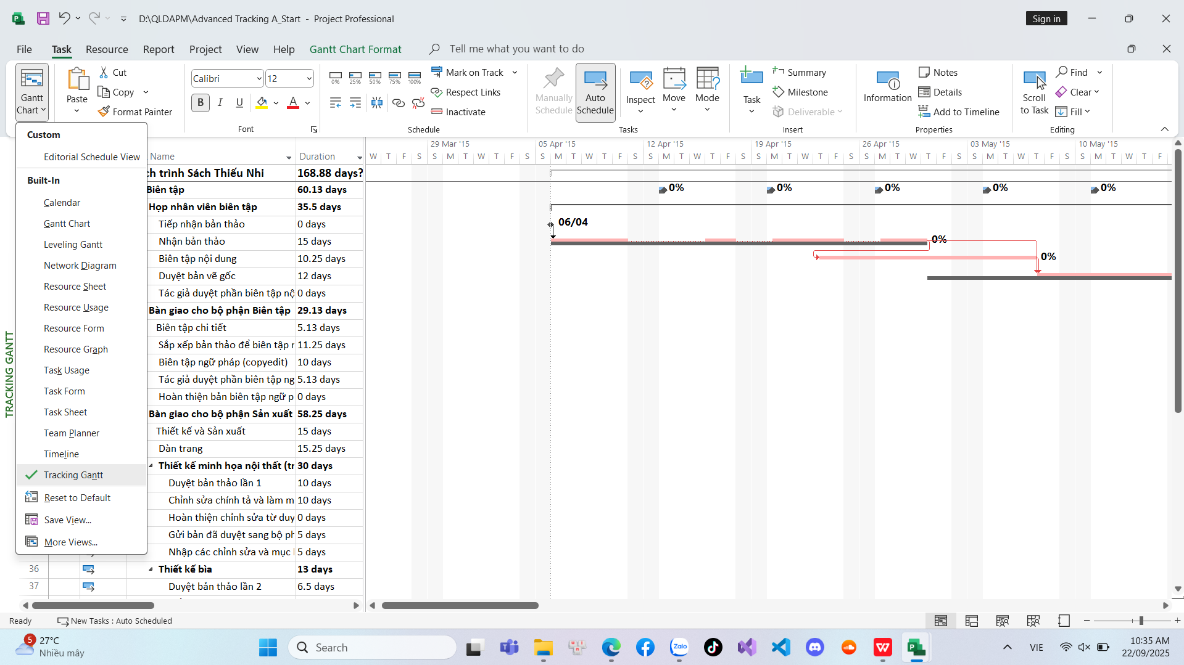
3. Trong cột “Task Name”, nhấn tên của nhiệm vụ 18, Đánh giá tác phẩm gốc.
4. Trên tab “Task” trong nhóm chỉnh sửa “Editing”, bấm di chuyển đến tác vụ “Scroll
to Task”.
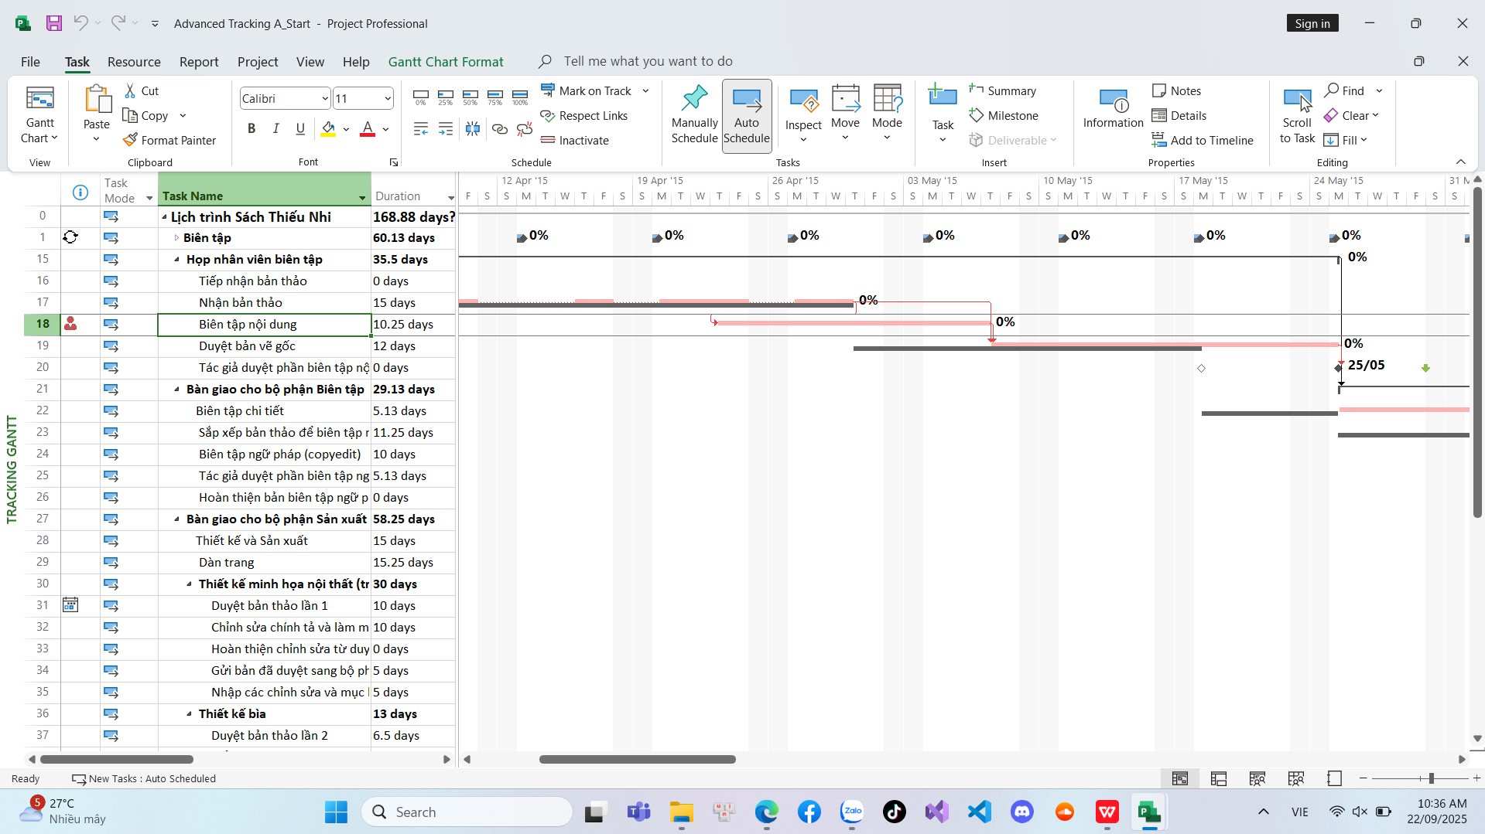
5. Trên tab “View”, trong nhóm thu phóng “Zoom”, trong hộp thang thời gian
“Timescale”, bấm “Weeks”. Bạn có thể thấy rằng hiện tại không có nhiệm vụ nào sau
này trong kế hoạch phù hợp với các đường cơ sở của chúng.
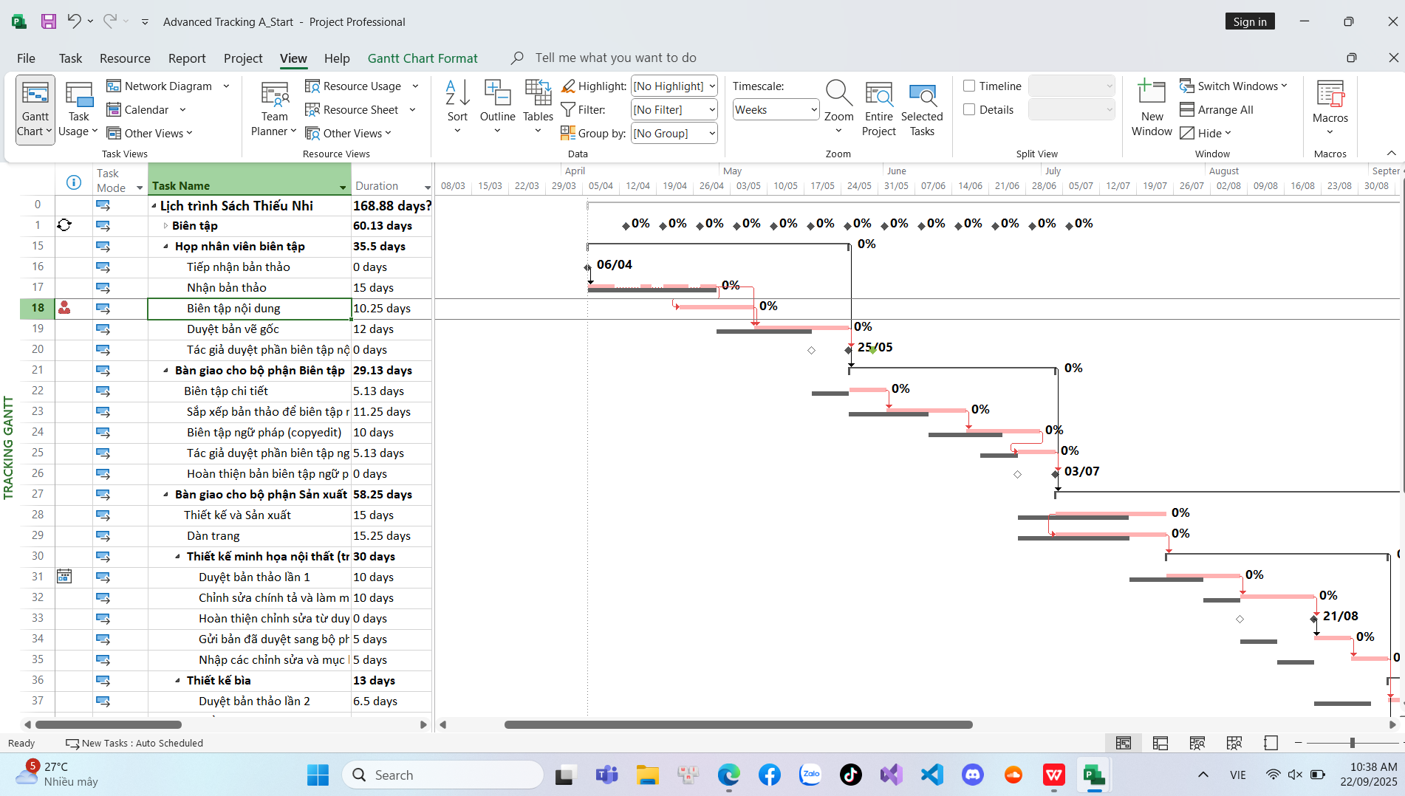
6. Trên tab dự án “Project”, trong nhóm lịch biểu “Schedule”, bấm thiết lập đường cơ sở
“Set Baseline”, rồi bấm “Set Baseline...”. Hộp thoại thiết lập đường cơ sở xuất hiện.
7. Đảm bảo rằng tùy chọn “Set Baseline” được chọn. Trong vùng “For”, đảm bảo rằng
tùy chọn “Entire project” được chọn. Lưu ý rằng ngày lưu lần cuối “last saved” mà
bạn thấy có thể khác.
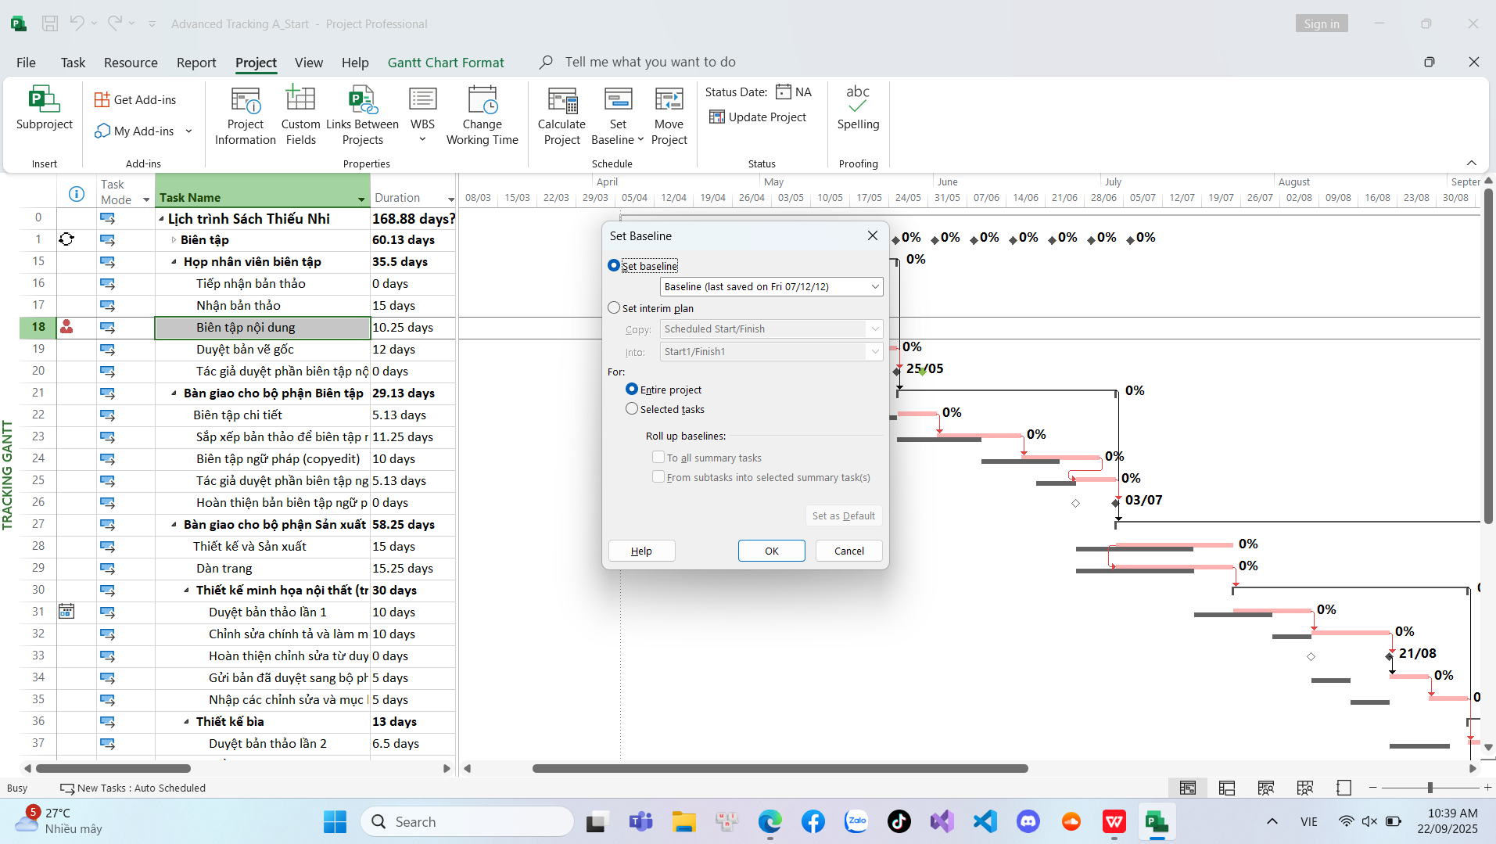
8. Nhấn OK để cập nhật đường cơ sở.

Dự án cảnh báo bạn rằng bạn sắp ghi đè lên các giá trị đường cơ sở đã lưu trước đó.
- Nhấn Yes.
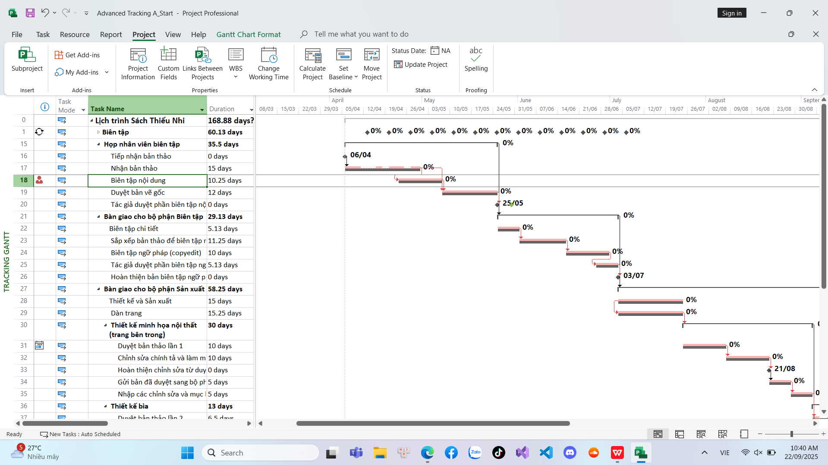
2. Theo dõi dựa trên tổng giá trị công việc thực tế cho từng nhiệm vụ và
phân công
1. Tạo tiếp tập tin mới, dựa vào Task bên dưới, đặt tên là “Advanced Tracking
B_Start.mpp”, để hoàn thành bài tập này.
Phiên bản này của kế hoạch bao gồm các giá trị đường cơ sở được cập nhật đã lưu
trước đó, cũng như các thực tế đầu tiên được báo cáo dựa trên các nhiệm vụ đầu tiên
trong giai đoạn Sự tiếp nhận.
- Trên tab “View”, trong nhóm “Task Views”, bấm “Task Usage”.
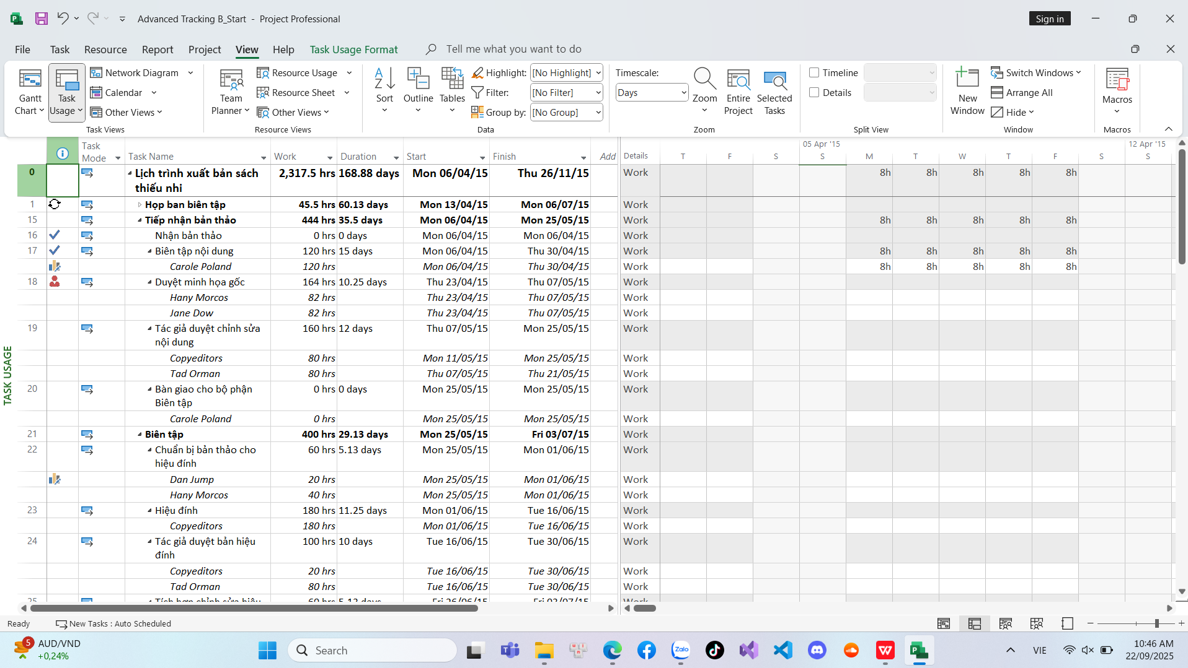
3. Trong cột “Task Name”, nhấn tên của nhiệm vụ 18, Đánh giá tác phẩm gốc.
4. Trên tab “Task”, trong nhóm “Editing”, bấm “Scroll to Task”.
Lưới phân đoạn thời gian ở bên phải của khung nhìn sẽ hiển thị công việc đã lên
lịch đầu tiên cho nhiệm vụ.
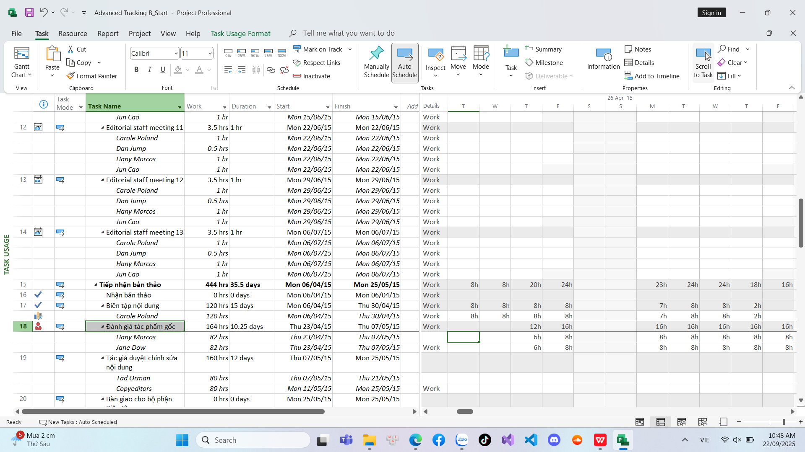
Tiếp theo, bạn sẽ chuyển đổi bảng và các chi tiết được hiển thị trong khung nhìn.
5. Trên tab “View”, trong nhóm dữ liệu “Data”, bấm “Tables” rồi bấm “Work”.
Bảng Work xuất hiện.
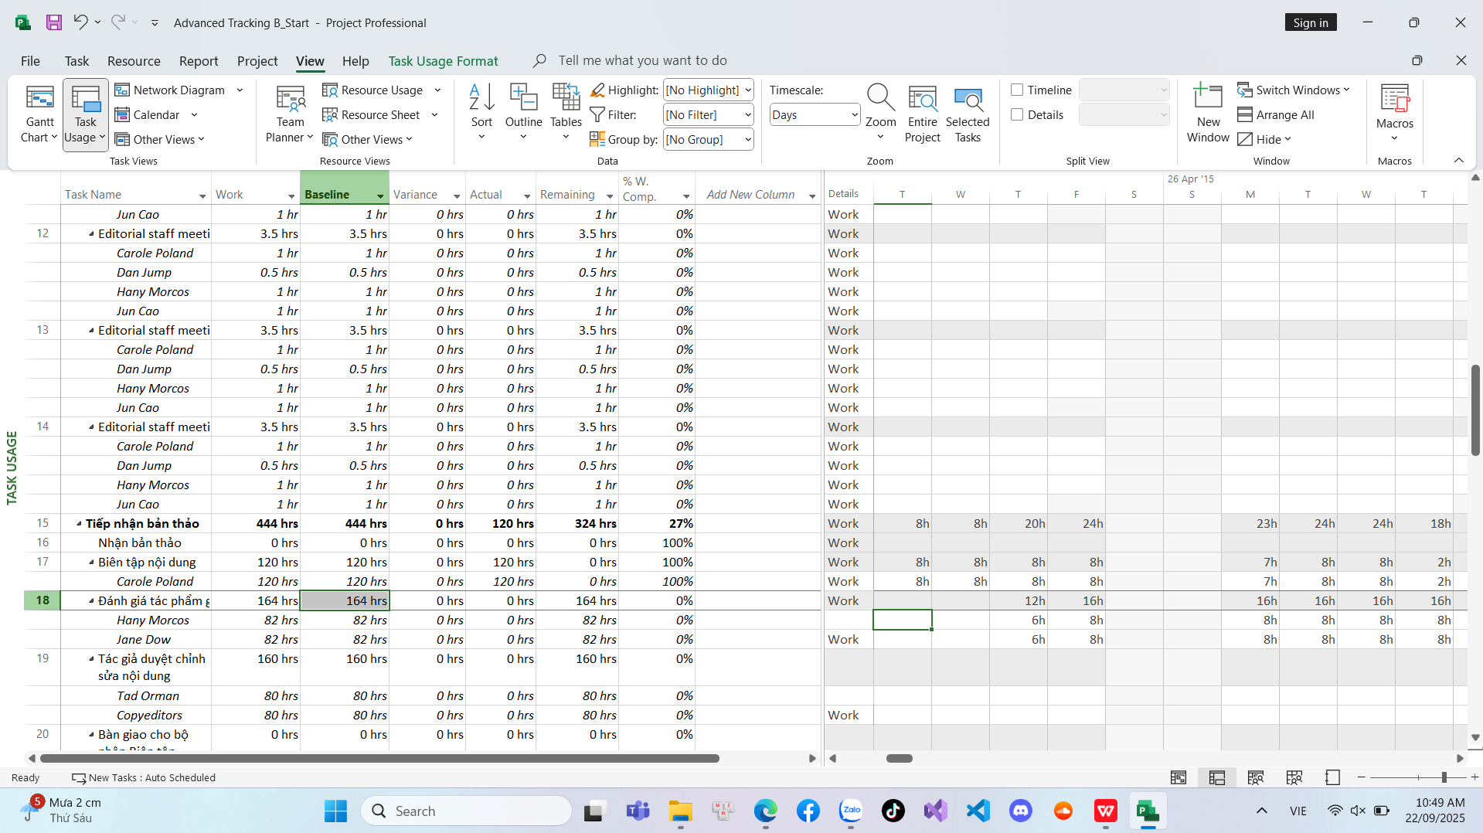
6. Trên tab định dạng “Format”, trong nhóm chi tiết “Details”, bấm công việc thực tế
“Actual Work”.
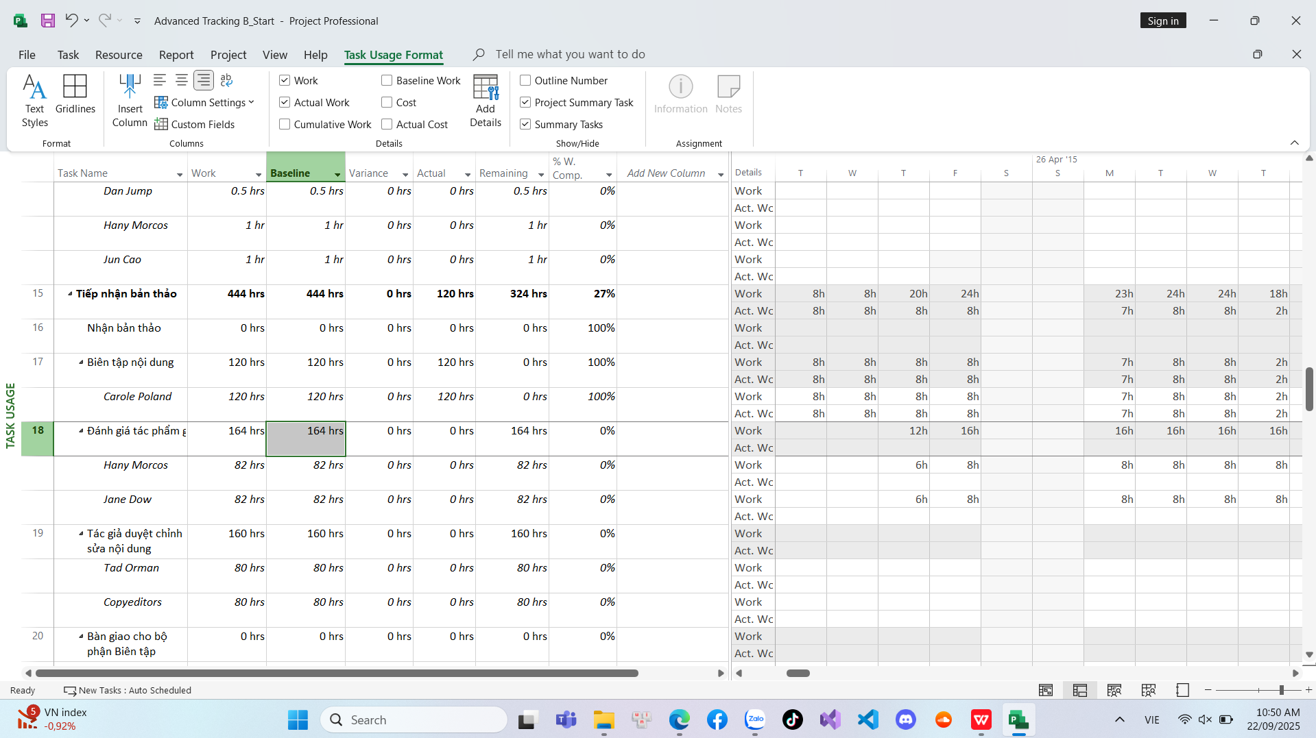
8. Trong cột “Actual” cho nhiệm vụ 18, Đánh giá tác phẩm gốc, nhập hoặc nhấn 92h,
rồi nhấn phím Enter.
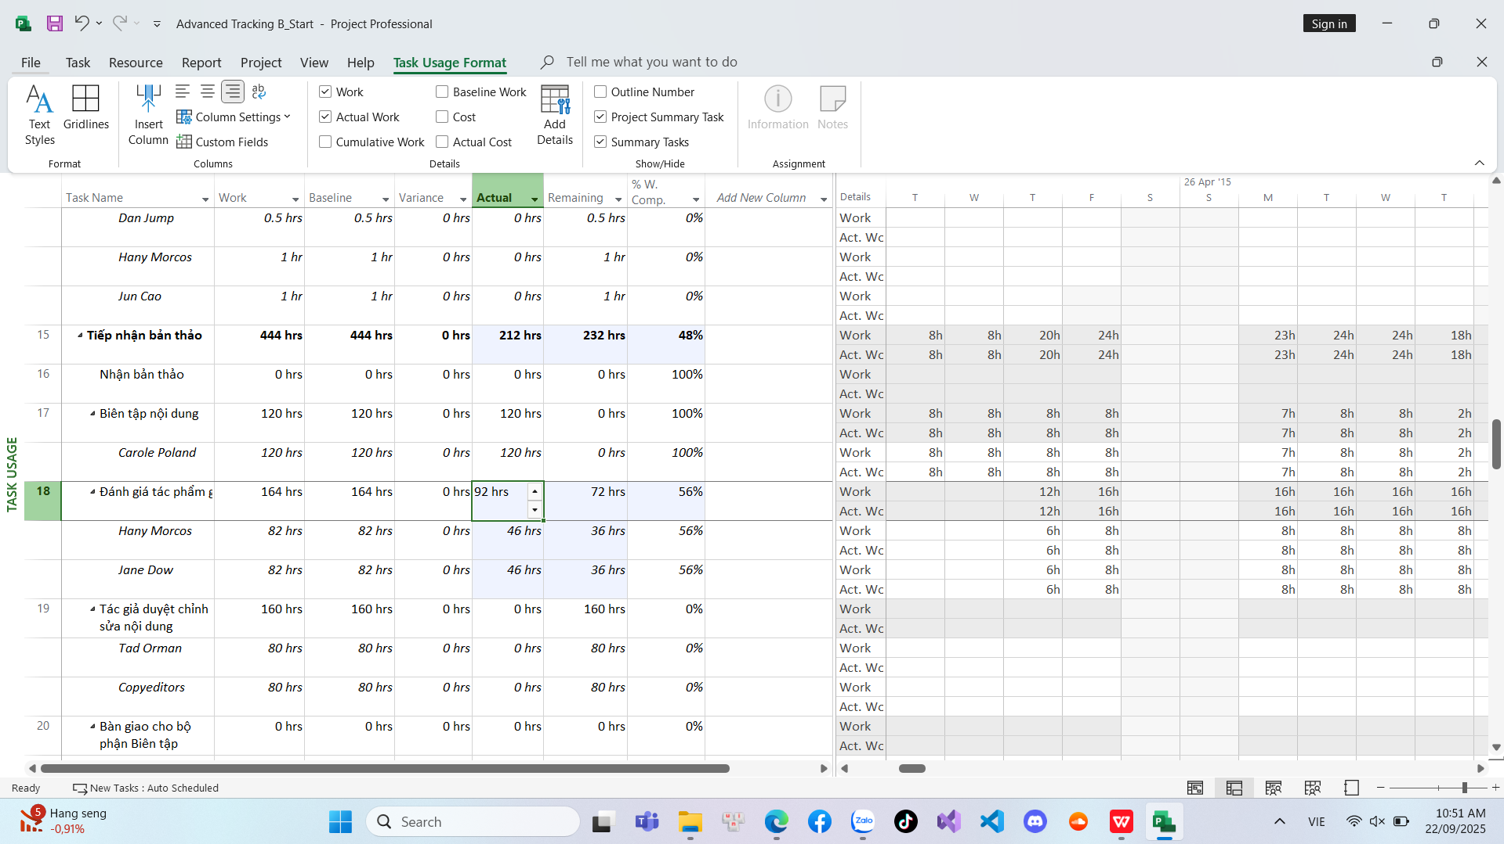
9. Trong cột “Actual” cho nhiệm vụ 18 của Hany Morco (hiện chứa giá trị 46
giờ), nhập hoặc nhấn 62 giờ, rồi nhấn Enter.
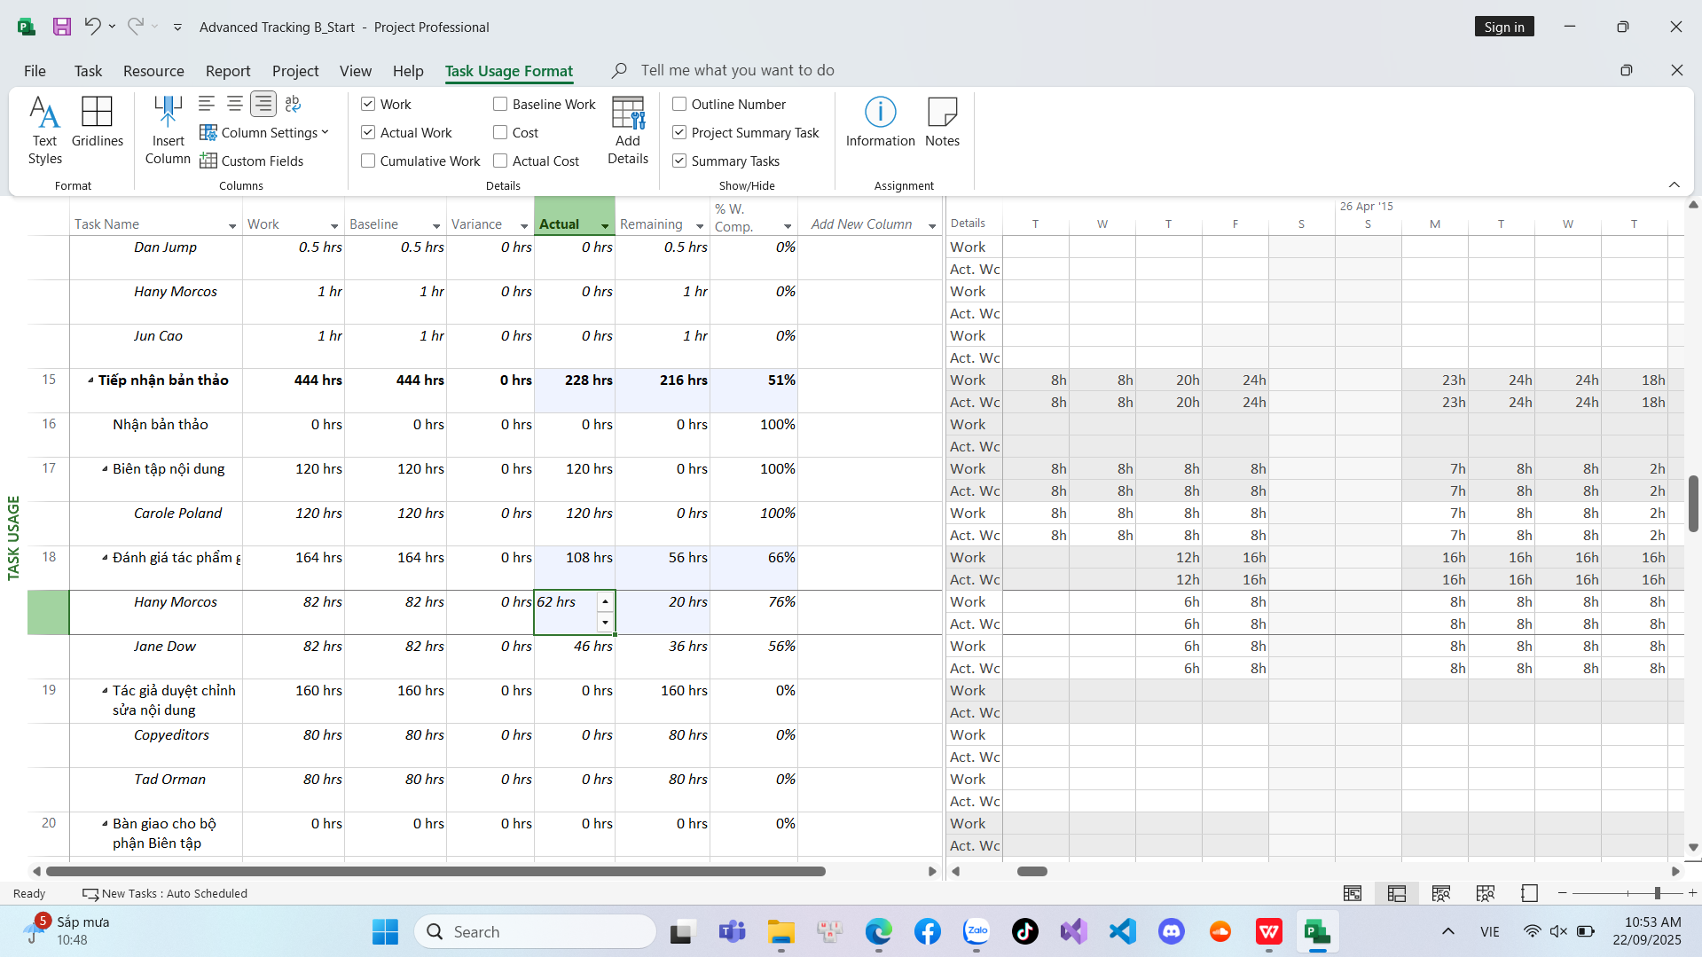
10. Kéo thanh phân chia dọc trở lại bên trái để xem thêm các giá trị theo phân đoạn thời gian được cập nhật cho nhiệm vụ.
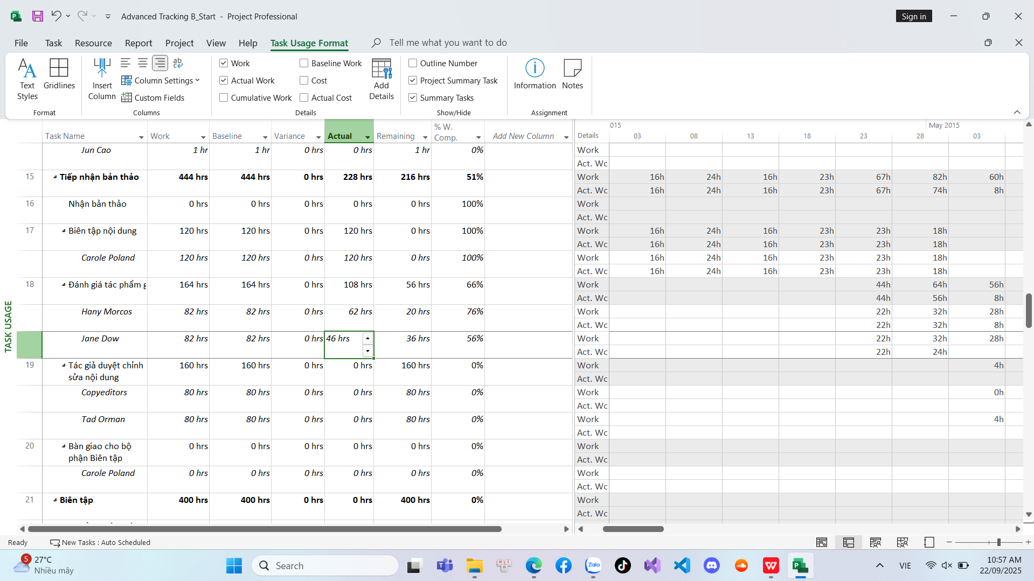
- Đóng tập tin “Advanced Tracking C_Start.mpp”.
III. Theo dõi dựa trên giá trị công việc thực tế theo phân đoạn thời gian của
từng nhiệm vụ và phân công
1. Tạo mới tập tin, đặt tên “Advanced Tracking C_Start.mpp”, dựa vào Task bên
dưới để hoàn thành bài tập này.
2. Nhấn mũi tên mở rộng/thu gọn bên cạnh nhiệm vụ 15, Sự tiếp nhận, để thu gọn giai
đoạn này của kế hoạch.
Giai đoạn này của công việc đã được hoàn thành.
3. Trên tab “View”, trong nhóm “Task Views”, bấm “Task Usage”.
4. Trong cột “Task Name”, bấm vào tên của nhiệm vụ 22, Sắp xếp bản thảo cho bản
sao, sau đó, trên tab “Task”, trong nhóm “Editing”, bấm “Scroll to Task”.
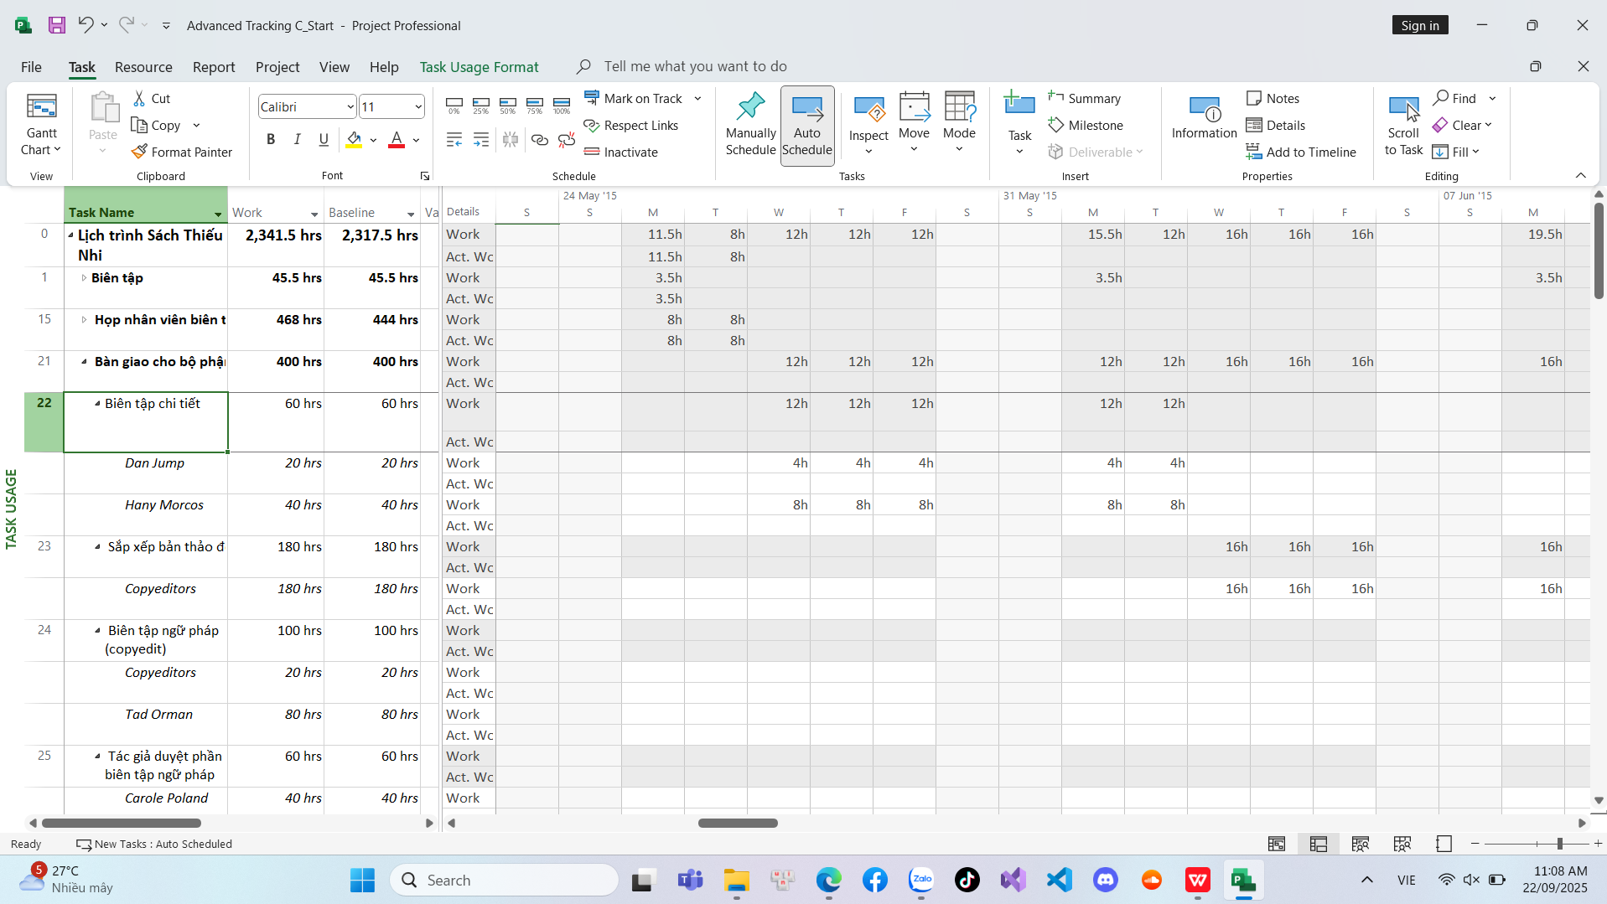
5. Trong lưới phân đoạn thời gian, hãy nhấn vào ô là giao điểm của cột Thứ Tư, ngày
27 tháng 5 và dòng công việc thực tế của nhiệm vụ 22. Dòng công việc thực tế nằm
ngay bên dưới dòng công việc (chứa giá trị 12h).
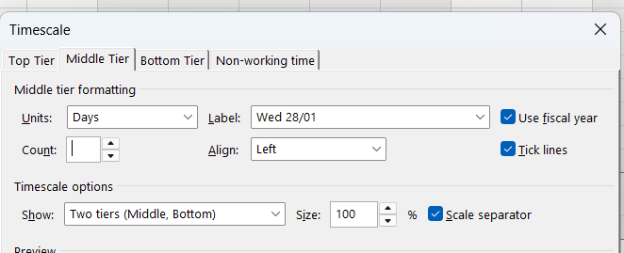
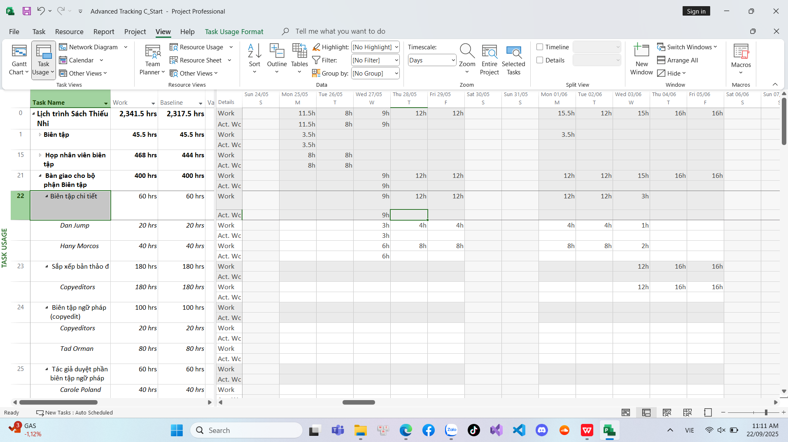
7. Trong ô công việc thực tế thứ Năm, ngày 28 tháng 5, nhập 15h, rồi nhấn Tab.
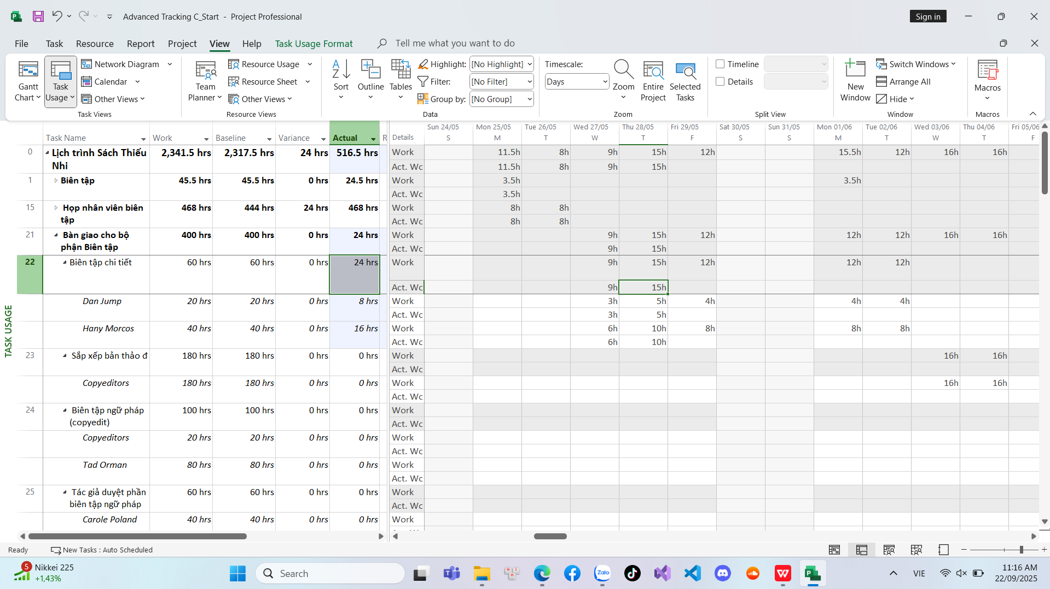
8. Đối với nhiệm vụ 22, nhập các giá trị công việc thực tế sau cho những ngày được
liệt kê:
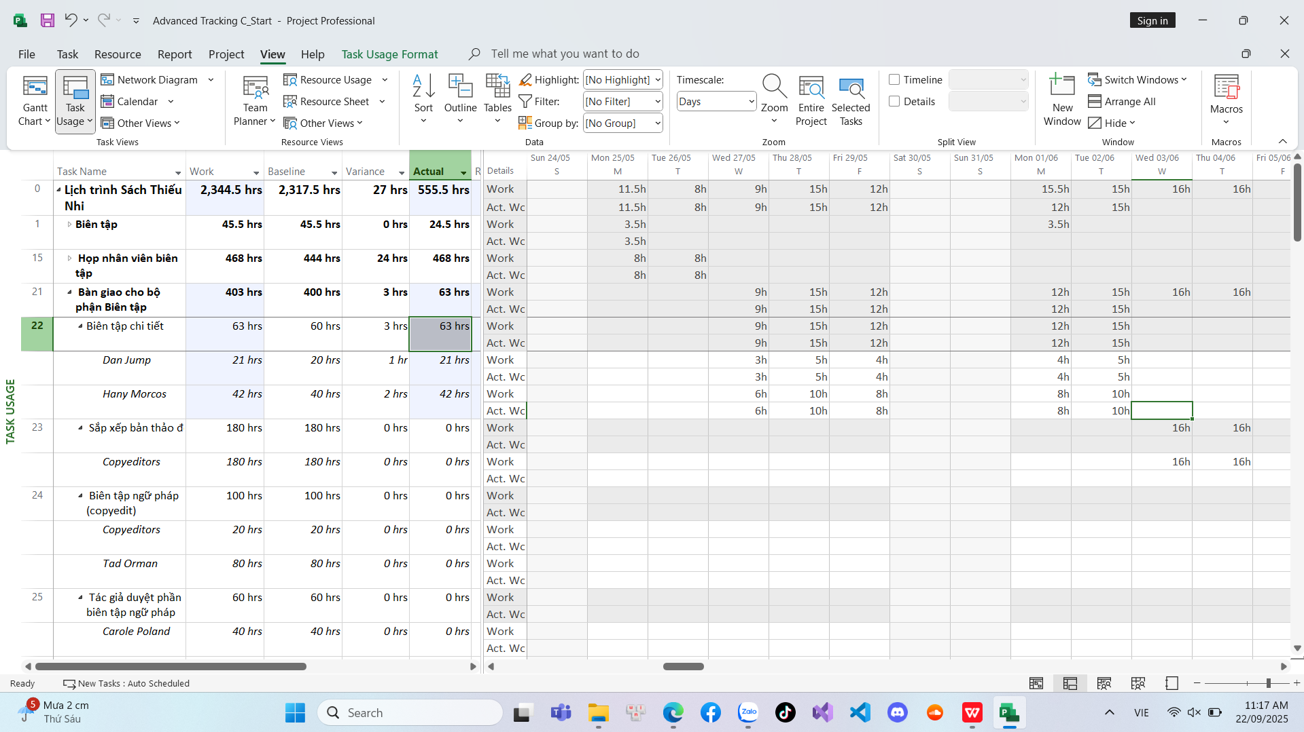
9. Trên tab “View”, trong nhóm “Zoom”, trong hộp thang thời gian “Timescale”, bấm
“Weeks”.
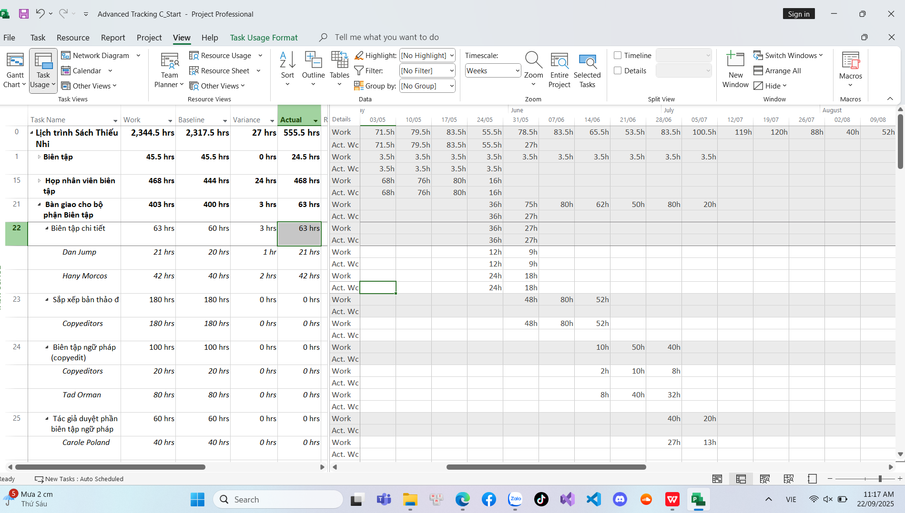
10. Nhập các giá trị công việc thực tế sau vào lưới phân đoạn thời gian cho phân công
của các biên tập viên vào nhiệm vụ 23, Bản sao:
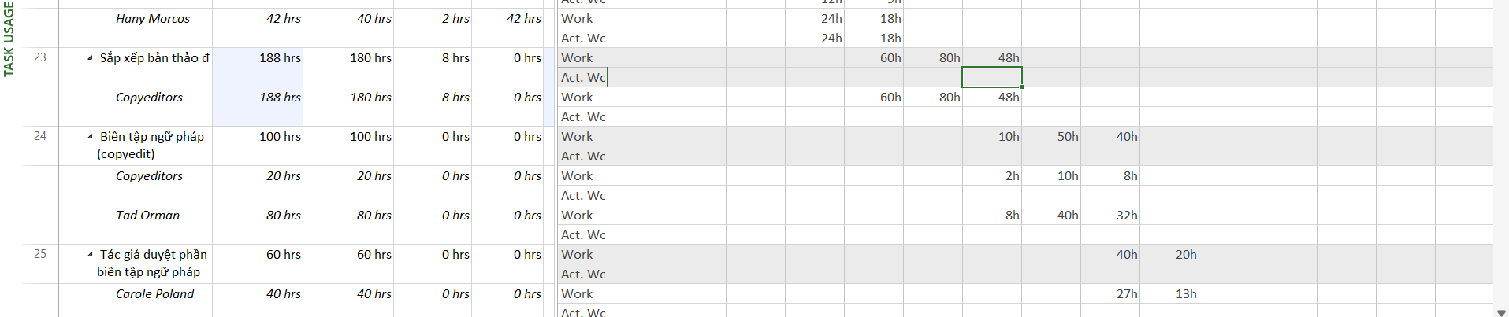
IV. Lập lại lịch công việc chưa hoàn thành
1. Tạo mới tập tin, đặt tên là “Advanced Tracking D_Start.mpp”, dựa vào Task bên
dưới để hoàn thành bài tập này.
Kế hoạch hiện đang ở khung nhìn “Task Usage”. Tiếp theo, bạn sẽ chuyển sang
khung nhìn biểu đồ Gantt “Gantt Chart”.
2. Trên tab “View”, trong nhóm “Task Views”, bấm vào mũi tên xuống bên dưới nút
“Gantt Chart”, rồi bấm “Gantt Chart”.
3. Cuộn khung nhìn biểu đồ Gantt lên sao cho Đánh giá các trang lần thứ nhất (nhiệm
vụ 30) xuất hiện gần đầu khung nhìn.
4. Trong cột “Task Name”, hãy bấm vào tên của nhiệm vụ 31, Hiệu đính và lập chỉ
mục.
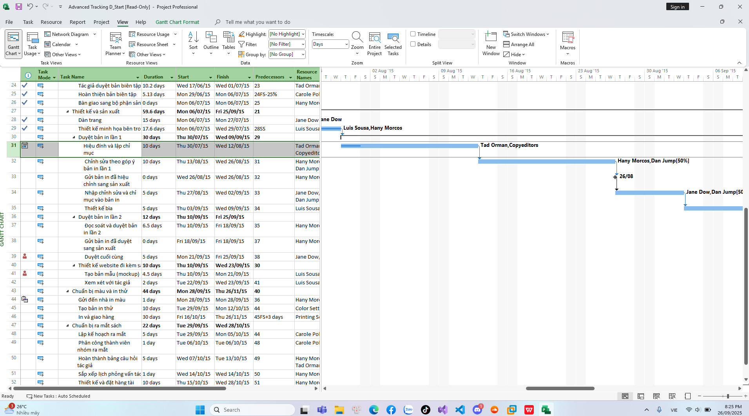
5. Trên tab “Project”, trong nhóm trạng thái “Status”, bấm cập nhật dự án “Update
Project”.
Hộp thoại cập nhật dự án xuất hiện.
6. Chọn tùy chọn “Reschedule uncompleted work to start after” (lập lại lịch trình
công việc chưa hoàn thành để bắt đầu sau) và trong hộp văn bản, nhập hoặc chọn
04/08/2015.
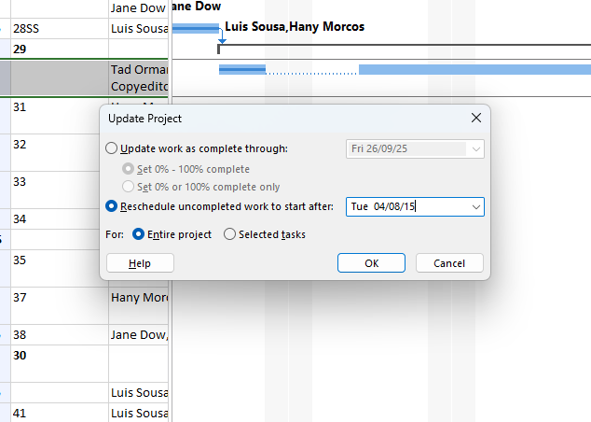

- Nhấn OK để đóng hộp thoại “Update Project”.
Dự án tách nhiệm vụ 31 sao cho phần chưa hoàn thành của nhiệm vụ được trì hoãn
cho đến thứ Tư.
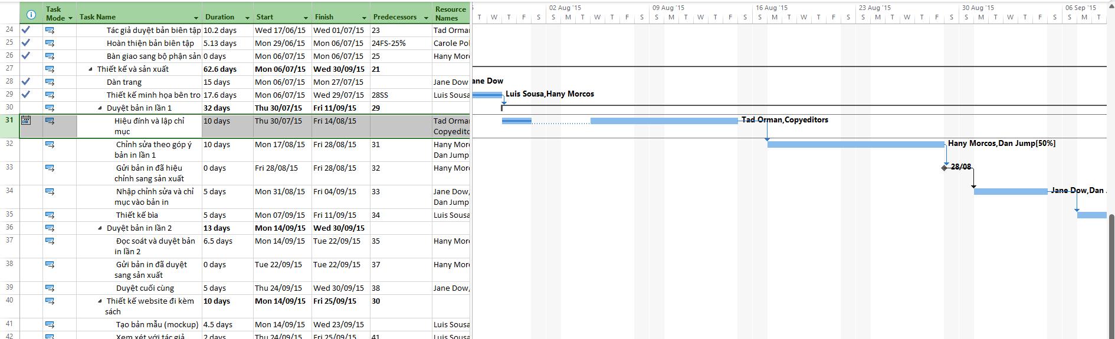

III. Quản lý giá trị thu được
1. Tạo ra kế hoạch dự án
- Tạo một dự án mới có tên MSSV_lab4.mpp và thiết lập ngày bắt đầu dự án
- Xây dựng danh sách các nhiệm vụ:
o Nhập tên, khoảng thời gian thực hiện, ngày bắt đầu và ngày kết thúc cho
từng nhiệm vụ Thiết kế giao diện và Thiết kế cơ sở dữ liệu.
o Tạo nhiệm vụ tóm tắt Thiết kế hệ thống cho một danh sách các nhiệm vụ
vữa tạo ra ở trên.
o Tạo công việc tóm tắt cho dự án.
Kết quả tương tự như bảng sau.
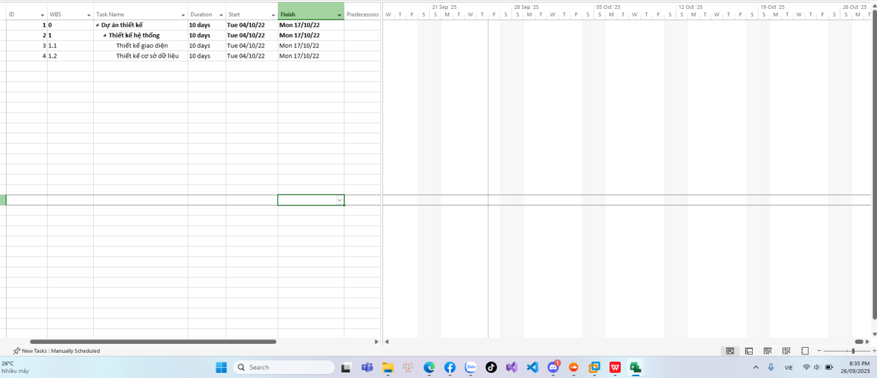
- Thiết lập nguồn nhân lực cho dự án theo bảng như sau.
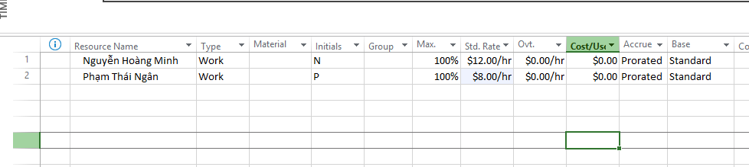
- Phân nguồn nhân lực cho các nhiệm vụ như sau:
o Nguyễn Hoàng Minh sẽ làm nhiệm vụ thiết kế giao diện người dùng.
o Phạm Thái Ngân sẽ làm nhiệm vụ thiết kế cơ sở dữ liệu.
o Minh và Ngân làm 8 giờ mỗi ngày từ thứ Hai đến thứ Sáu và nghỉ cuối
tuần (thứ Bảy, Chủ Nhật).
2. Thiết lập đường cơ sở cho dự án
Hãy thiết lập đường cơ sở cho dự án. Kết quả, thông tin dự án trong bảng “Variance”
– khi xem – có dạng như sau.
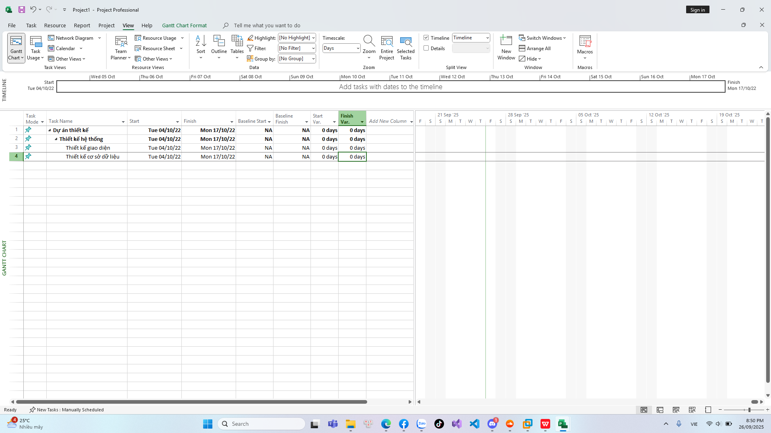
Vì chưa có thay đổi nào đối với công việc đã lên lịch được thực hiện, các giá trị
trong trường bắt đầu (Start) và bắt đầu của đường cơ sở (Baseline Start) giống nhau, các
giá trị trong trường kết thúc (Finish) và kết thúc của đường cơ sở (Baseline Finish) cũng
giống nhau.
3. Cập nhật kế hoạch dự án
Minh và Ngân đã bắt tay vào thực hiện nhiệm vụ của mình và làm được 5 ngày.
Thông tin công việc thực tế của họ như sau:
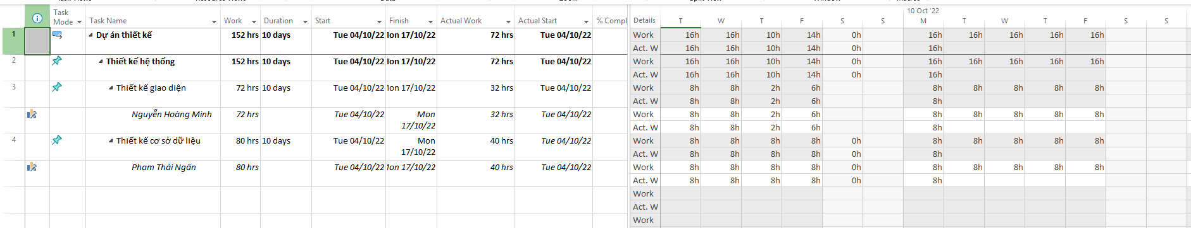
4. Đặt ngày báo cáo trạng thái dự án
Ngày báo cáo trạng thái dự án (gọi là ngày trạng thái) có thể là ngày hiện tại, một
ngày trong quá khứ hoặc một ngày trong tương lai. Đặt ngày báo cáo trạng thái dự án là
ngày bạn cập nhật tiến độ dự án lần cuối luôn là cách tốt nhất.
Các bước đặt ngày báo cáo trạng thái dự án:
- Trên tab “Project”.
- Chọn “Project Information”.
- Chọn “Status date” là 10/10/2022 và nhấn OK.
- Lưu kế hoạch dự án.
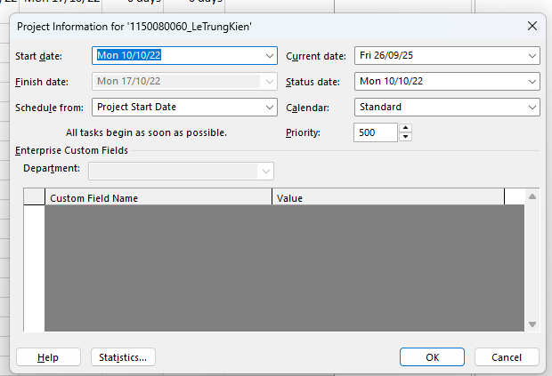
5. Tính toán giá trị thu được
Việc tính toán giá trị thu được (EV) dựa trên các thiết lập: số của đường cơ sở và
phương pháp tính toán giá trị thu được.
- Số của đường cơ sở: Nếu ta có nhiều đường cơ sở được lưu cho dự án của mình,
ta cần chọn đường cơ sở mà ta muốn xem xét cho các tính toán giá trị thu được.
- Phương pháp tính EV: Tính toán giá trị thu được luôn dựa trên % Hoàn thành (%
Complete) hoặc % hoàn thành vật lý (Physical % Complete).
Các bước tính toán giá trị thu được:
- Trên tab “File”, chọn “Options”.
- Nhấn vào tab “Advanced” và di chuyển đến nhãn “Earned Value options for
this project:”.
- Chọn phương pháp tính EV trong menu thả xuống (dropdown) nhãn “Default
task Earned Value method”.
- Chọn số của đường cơ sở trong menu thả xuống nhãn “Baseline for Earned
Value calculations” và nhấn vào OK.
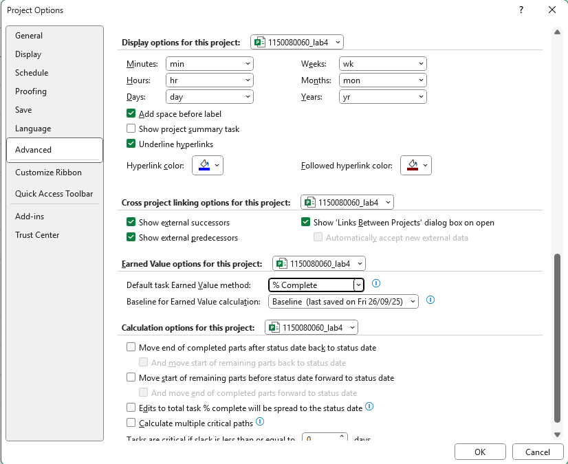
- Lưu kế hoạch dự án.
Để xem các giá trị thu được, ta phải áp dụng bảng “Earned value” vào biểu đồ theo
dõi “Tracking Gantt”:
- Trên tab “View”, chọn “Tracking Gantt”.
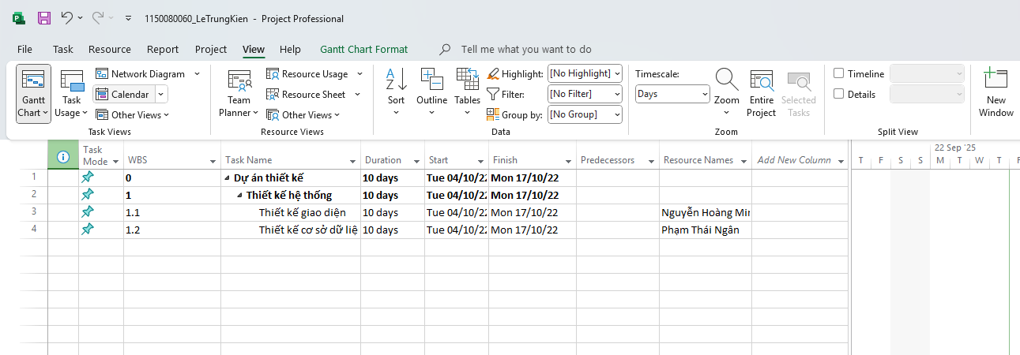
- Trên tab “View”, trong nhóm “Data”, bấm “Tables”, chọn “More Tables...” ,
hộp chọn “More Tables” xuất hiện như hình bên dưới, chọn “Earned Value” và
nhất nút “Apply”.
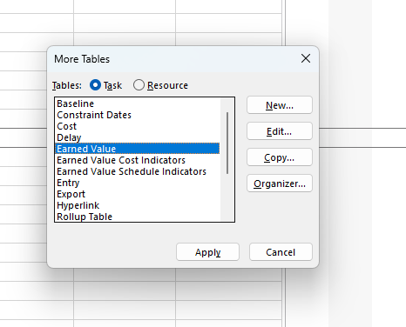
- Sinh viên có thể bổ sung thêm các trường vào bảng “Earned Value” như: Baseline
Cost, % Complete, % Work Complete, CPI, v.v.
Lưu ý: Một số thuật ngữ
- BCWS (Budgeted Cost Work Scheduled) hay PV (Planned Value)
- BCWP (Budgeted Cost Work Performed) hay EV (Earned Value)
- ACWP ((Actual Cost Work Performed) hay AC (Actual Cost)
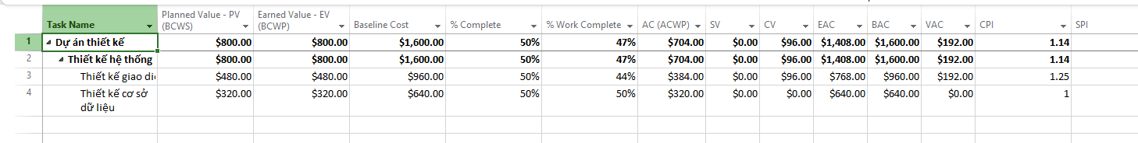
6. Xuất báo cáo các giá trị thu được
Để xuất báo cáo các giá trị thu được ra tập tin Excel, bạn thực hiện các bước sau:
- Trên tab “Report”, chọn “Visual Reports”, cửa sổ “Visual Reports – Create
Report” xuất hiện.
- Đánh dấu vào checkbox “Microsoft Excel”.
- Dưới tab “All”: chọn “Earned Value Over Time Report”; trong menu có nhãn
“Select level of usage data to include in the report” chọn “Days”.
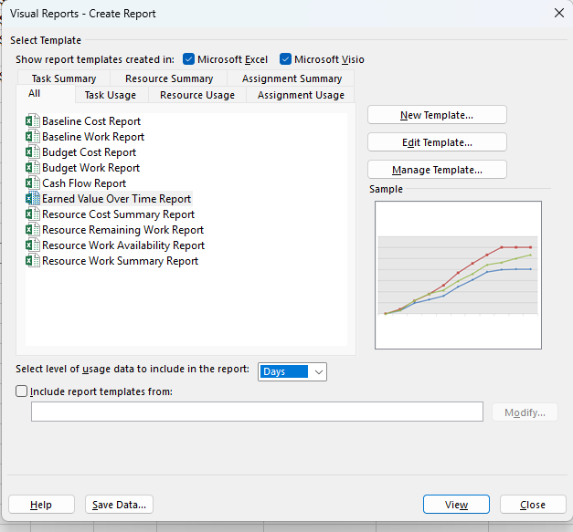
- Nhấn nút “View” để tạo tập tin báo cáo. Tập tin kết xuất sẽ có 2 bảng tính: đồ thị
và dữ liệu.
- Xem dữ liệu và đồ thị trong tập tin Excel.
o Trong bảng tính dữ liệu, nhấn vào biểu tượng . Ví dụ: ,
để xem các giá trị tích lũy chi tiết bên trong theo từng ngày.
o Mở bảng tính còn lại để xem đồ thị hiển thị các giá trị AC, PV, EV tích
lũy tới thời điểm lập báo cáo trạng thái dự án.

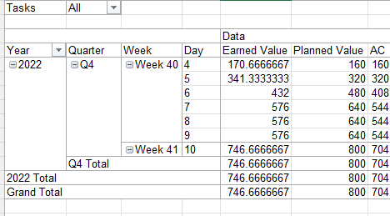
Câu 1: Tỷ lệ % hoàn thành cho các nhiệm vụ thiết kế giao diện người dùng và thiết
kế cơ sở dữ liệu? Giải thích tại sao lại có tỷ lệ % đó?
Tỷ lệ hoàn thành của nhiệm vụ Thiết kế giao diện người dùng và Thiết kế cơ sở dữ liệu đều là 50%. Cả hai có thời lượng kế hoạch = 10 ngày, không có chênh lệch (Start/Finish Variance = 0). Do đó, tiến độ theo thời gian được tính như sau:
%Complete = (Thời gian đã trôi qua / Thời lượng kế hoạch) * 100%
Câu 2: Tỷ lệ % hoàn thành công việc cho các nhiệm vụ thiết kế giao diện người
dùng và thiết kế cơ sở dữ liệu? Giải thích tại sao lại có tỷ lệ % đó?
Mức độ hoàn thành công việc được tính theo khối lượng giờ làm việc thực tế so với kế hoạch:
%WorkComplete = (Actual Work / Planned Work) * 100%
- Thiết kế giao diện người dùng: 32h / 72h ≈ 44%
- Thiết kế cơ sở dữ liệu: 40h / 80h = 50%
Câu 3: Các nhiệm vụ thiết kế giao diện người dùng và thiết kế cơ sở dữ liệu chậm
tiến độ, đúng tiến độ hay vượt tiến độ? Vì sao?
Cả hai nhiệm vụ đều đúng tiến độ. Các chỉ số Start Var và Finish Var bằng 0. Trong bảng Earned Value, SPI = EV / PV = 1.0.
SPI = EV / PV
Câu 4: Các nhiệm vụ thiết kế giao diện người dùng và thiết kế cơ sở dữ liệu đang
vượt ngân sách hay đúng ngân sách hay dưới mức ngân sách (dự toán)? Vì sao?
- Thiết kế giao diện người dùng: AC = 384 USD, EV = 480 USD → CPI > 1 → Dưới ngân sách.
- Thiết kế cơ sở dữ liệu: EV = AC = 320 USD → CPI = 1 → Đúng ngân sách.
CPI = EV / AC
Câu 5: Xác định chi phí đường cơ sở (Baseline cost hay ngân sách khi hoàn thành
- BAC) cho dự án? Vì sao lại có giá trị đó?
BAC được tính dựa trên khối lượng công việc và đơn giá nguồn lực theo kế hoạch:
BAC = Σ (Planned Work × Std. Rate)
- Thiết kế giao diện người dùng: 72h × 12$/h = 960 USD
- Thiết kế cơ sở dữ liệu: 80h × 8$/h = 640 USD
Tổng BAC = 1.600 USD
Câu 6: Ta cần chi thêm bao nhiêu đô la để hoàn thành dự án? dự kiến sẽ vượt quá ngân sách bao nhiêu đô la khi dự án hoàn thành? Công thức nào được sử dụng để ước tính khi hoàn thành (EAC)?
Các công thức tính EAC:
EAC = BAC / CPI
EAC = AC + (BAC - EV)
EAC = AC + (BAC - EV) / CPI (MS Project thường dùng)
Chi phí còn lại phải chi = EAC - AC
VAC = BAC - EAC
→ Với số liệu: EAC = 1.408 USD, AC = 704 USD → Chi phí còn lại = 704 USD. VAC = 192 USD → Dự án tiết kiệm ngân sách.
Câu 7: Nếu dự án trễ tiến độ, hãy cho biết dự án kéo dài thêm bao nhiêu ngày và tỷ lệ % trễ tiến độ?
Thiết kế giao diện người dùng có Variance = -8h. Với chuẩn 1 ngày = 8h ⇒ chậm 1 ngày. So với tổng thời lượng 10 ngày:
Số ngày trễ = Variance (giờ) / 8
% Trễ = (Số ngày trễ / Duration kế hoạch) * 100%
→ Tỷ lệ trễ = 10%

